**UNIVERSITÀ DEGLI STUDI DI BOLOGNA**

**FACOLTÀ DI INGEGNERIA e SCIENZE INFORMATICHE**

**Elaborato per il corso di Basi di Dati**

**A.A. 2016/2017**

*Studente:* **Gattucci Sofia** (sofia.gattuci@studio.unibo.it)

*Matricola:* 0000758677

*Studente:* **Lirussi Igor** (igor.lirussi@studio.unibo.it)

*Matricola:* 0000766737

PROGETTO DI UNA BASE DI DATI PER LA LOGISCA DI AZIENDA DI TRASPORTI



INDICE

Il progetto svolto dagli studenti è strutturato come segue:

1) **Introduzione**

2) **Analisi dei requisiti**

1. Intervista
2. Rilevamento delle ambiguità e correzioni proposte
3. Definizione delle specifiche in linguaggio naturale ed estrazione dei concetti principali

3) **Progettazione Concettuale**

1. Scelta della strategia di progetto
2. Schema scheletro
3. Raffinamenti proposti
4. Schemi concettuali parziali (viste)
5. Integrazione delle viste
6. Schema concettuale finale

4) **Progettazione logica**

1. Stima del volume dei dati
2. Descrizione delle operazioni principali e stima della loro frequenza
3. Schemi di navigazione e tabelle degli accessi
4. Raffinamento dello schema (eliminazione di identificatori esterni, attributi composti e gerarchie, scelta delle chiavi)
5. Analisi delle ridondanze
6. Traduzione di entità e associazioni in relazioni
7. Schema relazionale finale
8. Traduzione delle operazioni in query SQL

5) **Progettazione dell'applicazione**

1. Descrizione dell'architettura dell'applicazione realizzata

1

# Introduzione

Il progetto “Cargo” ha come finalità la costruzione di un sito strutturato su piattaforma PHP interfacciata ad un database MySQL.

L'azienda richiedente, molto conosciuta nel settore ortofrutticolo, necessita di un software per la gestione della parte logistica del magazzino e sullo stoccaggio della merce.

Le esigenze effettive nell’uso quotidiano di questo strumento sono state valutate attentamente al fine di rendere massima la sua efficacia.

L’utente che si interfaccerà con il progetto sarà un addetto all’organizzazione delle risorse: queste potranno essere sia merce, personale che automezzi.

Dovrà quindi essere possibile da parte dell'utente addetto allo smistamento delle merci gestire i camion in arrivo, dai quali dovrà essere scaricata la merce, e quelli in partenza, su cui dovrà invece essere caricata.  
Chi si occuperà invece della manutenzione dei vari tipi di camion in possesso dall'azienda, dovrà poter identificare il tipo di intervento da effettuare, l'officina aziendale e inserire il meccanico specializzato che si occuperà della riparazione.

Inoltre l'applicativo dovrà essere portabile, autonomo e semplice da utilizzare, grazie ad un'interfaccia user-friendly, e che possa essere espandibile nel caso in cui l'azienda voglia aggiungere diverse gestioni; questo sarà possibile grazie all'incapsulamento delle varie parti del software che sono state congeniate di modo che ognuna sia indipendente dalle altre.

L’ Azienda di cui si occuperà il software infatti è imperniata sullo stoccaggio e non sulla distribuzione della merce.

2

# Analisi dei Requisiti

## Intervista

“L’azienda Agrintesa S.p.a. richiede un sistema informatico per la gestione delle risorse. Il sistema deve poter fornire all'utente la possibilità di gestire le risorse quali la merce, i camion e la riparazione degli stessi tramite un'officina.  
Nello specifico: un magazziniere può caricare o scaricare merce.

Lo spostamento di una merce verrà fatto in un deposito. Quest'ultimo potrà contenere un numero qualsiasi di merci in uno stesso momento, così come più merci potranno essere messe in più depositi.

Un corretto tipo di camion compirà diverse movimentazioni. Si deve anche tenere in considerazione l’aggiustamento dei vari mezzi, quali camion refrigerati, autotreni, autobotti, e bilico. All’interno delle officine ove ci saranno le riparazioni, saranno presenti meccanici specializzati, ciascuno da registrare come un dipendete dell'azienda (così come ogni autista, che guida un suo camion e ogni magazziniere), i quali effettueranno vari tipi di riparazioni da svolgere in base al problema del camion in quel momento guasto.”

## Rilevamento delle ambiguità e correzioni proposte

Una volta intervistata l'azienda, è necessario tradurre i concetti espressi in linguaggio naturale in un linguaggio specifico, di modo che sia possibile costruire uno schema scheletro da cui si ricaverà lo schema concettuale finale. Analizziamo quindi il testo alla ricerca di possibili ambiguità.

|  |  |  |
| --- | --- | --- |
| Espressione | Sostituzione | Motivazione |
| Caricare merce | Caricare merce da un deposito in un camion | Precisione della provenienza |
| Scaricare merce | Scaricare merce da un camion in un deposito | Precisione della destinazione |
| Caricare […] Scaricare | Movimentazione | Formulazione di un unico concetto che ne racchiude due simili |
| Spostamento | Movimentazione | Termine tecnico rispetto a uno più generale |
| Di una | Compiuta su | Esplicazione dell’agente e del ricevente l’azione |
| Verrà fatto in | Ha luogo in | Precisazione linguistica sullo spazio in cui ha luogo l’azione |
| Un numero qualsiasi | Una o più | Formulazione numerale corretta |
| Essere messe | Essere contenute | Termine più chiaro per il luogo in questione |
| Compirà | Viene usato per | Esplicazione di utilizzo |
| Aggiustamento | Manutenzione | Vocabolo più corretto nell’ambito |
| Ci saranno | Saranno ubicate | Precisazione linguistica |
| Al problema | Alla problematica | Termine meno concreto e più ampio rispetto all’ambito manutentivo |

Di seguito il testo modificato come nelle specifiche della tabella di cui sopra; anche se meno comprensibile e talora ripetitivo fornisce un’utile impostazione per formulare uno schema corretto dal punto di vista progettuale:

“L’azienda Agrintesa S.p.a. richiede un sistema informatico per la gestione delle risorse. Il sistema deve poter fornire all'utente la possibilità di gestire le risorse quali la merce, i camion e la riparazione degli stessi tramite un'officina.

Nello specifico: un magazziniere può fare diversi tipi di movimentazioni (caricare una merce da un deposito in un camion o scaricarla da un camion in un deposito).

Una movimentazione compiuta su una merce ha luogo in un deposito: quest'ultimo potrà contenere una o più merci in uno stesso momento, così come più merci potranno essere contenute in più depositi.

Un corretto tipo di camion viene usato per le diverse movimentazioni. Si deve anche tenere in considerazione la manutenzione dei vari mezzi, quali camion refrigerati, autotreni, autobotti e bilico. All'interno delle officine aziendali, ove saranno ubicate le riparazioni, saranno presenti meccanici specializzati, ciascuno da registrare come un dipendete dell'azienda (così come ogni autista, che guida un suo camion e ogni magazziniere), i quali effettueranno vari tipi di riparazioni da svolgere in base alla problematica del camion in quel momento guasto.”

## Definizione delle specifiche in linguaggio naturale ed estrazione dei concetti principali

Una volta rilevate e corrette le ambiguità, viene riproposta l'intervista fatta all'azienda evidenziando i concetti principali, utili poi nella stesura dello scheletro dello schema Entity-Relationship finale.

“L’azienda Agrintesa S.p.a. richiede un sistema informatico per la gestione delle risorse. Il sistema deve poter fornire all'utente la possibilità di gestire le risorse quali la **merce**, i **camion** e la **riparazione** degli stessi tramite un'**officina**.

Nello specifico: un **magazziniere** può **fare** diversi tipi di **movimentazioni** (caricare una merce da un deposito in un camion o scaricarla da un camion in un deposito).

Una movimentazione **compiuta** su una merce **ha luogo** in un **deposito**: quest'ultimo potrà **contenere** una o più merci in uno stesso momento, così come più merci potranno essere contenute in più depositi.

Un corretto tipo di camion **viene usato per** le diverse movimentazioni. Si deve anche tenere in considerazione la manutenzione dei vari mezzi, quali **camion refrigerati**, **autotreni**, **autobotti** e **bilico**. All'interno delle officine aziendali, ove **saranno ubicate** le riparazioni, saranno presenti **meccanici** specializzati, ciascuno da registrare come un dipendete dell'azienda (così come ogni **autista**, che **guida** un suo camion e ogni magazziniere), i quali **effettueranno** vari tipi di **riparazioni** da **svolgere** in base alla problematica del camion in quel momento guasto.”

Nel testo che precede, sono state evidenziate le parti che corrispondono alle entità dello schema finale (in **nero**) e le relazioni che intercorrono tra esse (in **blu**)

3

# Progettazione Concettuale

## Scelta della strategia di progetto

Lo sviluppo del progetto procederà a fasi in maniera discendente (Aristotelica) (dal generale al particolare) e a volte parallela (implementando più aree contemporaneamente per poi unirle). Ciò permette di valutare complessivamente le operazioni da eseguire fino a scendere nei dettagli implementativi più fini.

Si giungerà dal testo ad una rappresentazione grafica generale, poi tramite l’implementazione e l’unione delle varie aree fondamentali si creerà infine uno schema ER da cui deriverà l’applicazione. (Il procedimento è simile a quello della formulazione di una Strategia di Impresa tramite *analisi*, *formulazione* e *attuazione*)

L’approccio parte dall’analisi per individuare i punti principali e le connessioni tra di essi, lo schema a scheletro aiuterà a raggiungere tale scopo.

Dopo la prima fase che ha come obiettivo la definizione generale dei concetti, si passerà all’approfondimento delle sezioni in base alle aree semantiche o di interesse. Nel nostro caso saranno area Meccanica, area Automezzi e area Stoccaggio, che si tradurranno in Riparazione, Camion e Movimentazione.

Su queste verrà adottato un approccio top-down per la formulazione dei particolari di implementazione richiesti, ciò permetterà già di intuire le funzionalità principali.

In seguito sarà fatta un’integrazione delle varie aree per giungere ad uno schema finale E/R complessivo che sia completo e funzionale.

Nell’attuazione l’attenzione sarà rivolta anche al quantitativo e alla tipologia di operazioni da svolgere e il carico di lavoro verrà stimato con considerazioni statistiche (dati cercati su più aziende dello stesso settore).

## Schema scheletro

Nel seguente schema a scheletro si possono notare le entità chiave e le relazioni esistenti tra di esse.

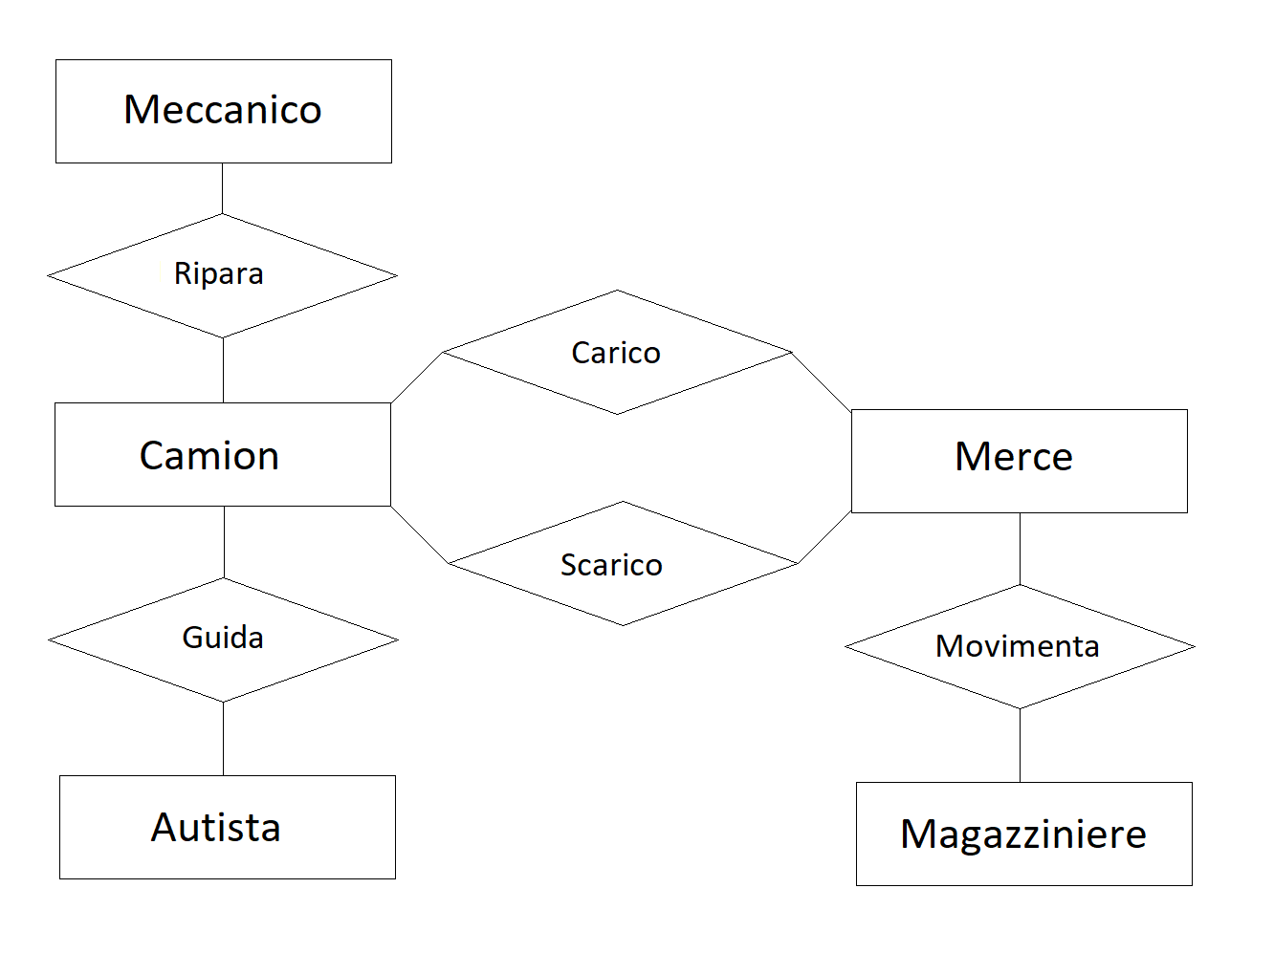

Le entità principali sono di 5 tipi, tra cui si può subito notare 3 riferite a delle persone (ciò comporta una futura generalizzazione sugli attributi comuni). Queste sono connesse con le rimanenti 2 entità fisiche materiali (Merce e Camion) che si interfacciano a loro volta per mezzo di un’azione che piò assumere due stati (carico o scarico). Le relazioni (Ripara, Guida) sono semplificate e dovranno necessariamente essere precisate in seguito a fronte di nuove entità spaziali con cui si dovranno rapportare (Officina e Deposito).

Si delinea anche la sommarietà dell’entità Camion priva di qualsiasi tipologia indicata nell’intervista che andrà implementata rispetto ai vari tipi di merce (carichi normali, surgelati, liquidi o carichi ingombranti).

In seguito approfondiremo l’analisi attraverso dei raffinamenti sullo schema.

## Raffinamenti proposti

Come accennato nella strategia di progetto dopo la definizione generale dei concetti, si passa ora all’approfondimento delle sezioni in base alle aree semantiche o di interesse.

La prima area nello schema è quella meccanica, che racchiude le entità di Camion e Meccanico e associa tra loro una relazione di “ripara” (da parte del secondo sul primo), per questo svilupperemo tale area come concetto di Riparazione.

Nello schema a scheletro si evinceva anche la mancanza di una entità spaziale per l’ubicazione di tale relazione, per questo ne introdurremo una: Officina.

Per collegarla all’azione svolta trasformiamo il concetto di “ripara” in una nuova entità: Riparazione. Questa sarà collegata con le tre restanti (Meccanico, Officina e Camion) per via di nuove relazioni: “effettuare” sarà collegata tra Meccanico e Riparazione, “ubicata” tra Officina e Riparazione e “svolta” tra Camion e Riparazione.

I concetti in totale per questa area saranno:

|  |  |  |
| --- | --- | --- |
| CONCETTO | TIPO | DESCRIZIONE |
| Meccanico | E | Colui che opera una riparazione |
| Effettuare | R | Azione di un meccanico su una riparazione |
| Riparazione | E | Entità centrale rappresentante l’azione richiesta |
| Ubicata | R | Relazione di luogo tra officina e riparazione |
| Svolta | R | Relazione tra camion destinatario e riparazione |
| Officina | E | Luogo in cui viene effettuata una riparazione |
| Camion | E | Destinatario di una riparazione |

La seconda area è quella degli automezzi, che racchiude le entità di Camion e Autista e associa tra loro una relazione di “guida” (da parte del secondo sul primo), per questo svilupperemo tale area come concetto di Camion.

Nel precedente schema a scheletro si delineava la necessità di tipologie più specifiche per i vari tipi di merce trasportata (carichi normali, surgelati, liquidi o carichi ingombranti), per questi introdurremo entità per gli automezzi corrispondenti: Autotreno, Refrigerato, Autobotte e Bilico.

Camion sarà una generalizzazione di questi automezzi specifici.

I concetti in totale per questa area saranno:

|  |  |  |
| --- | --- | --- |
| CONCETTO | TIPO | DESCRIZIONE |
| Autista | E | Colui che guida un camion |
| Guidare | R | Azione di un’autista su un camion |
| Camion | E | Destinatario dell’azione e mezzo principale |
| Refrigerato | E | Camion per surgelati |
| Autotreno | E | Camion per carichi normali |
| Bilico | E | Camion per carichi ingombranti |
| Autobotte | E | Camion per liquidi |

La terza area nello schema è quella dello stoccaggio, che racchiude le entità di Magazziniere e Merce e associa tra loro una relazione di “movimenta” (da parte del primo sulla seconda), per questo svilupperemo tale area come concetto di Movimentazione.

Nello schema a scheletro si evinceva anche la mancanza di una entità spaziale per l’ubicazione di tale relazione, per questo ne introdurremo una: Deposito.

Per collegarla all’azione svolta trasformiamo il concetto di “movimenta” in una nuova entità: Movimentazione. Questa sarà collegata con le tre restanti (Merce, Deposito e Magazziniere) per via di nuove relazioni: “fare” sarà collegata tra Magazziniere e Movimentazione, “compiere” tra Merce e Movimentazione e “aver luogo” tra Deposito e Movimentazione. Inoltre introduciamo una nuova relazione anche tra Merce e Deposito (“contenere”), dato che questa stazionerà in loco anche dopo la durata dell’azione.

I concetti in totale per questa area saranno:

|  |  |  |
| --- | --- | --- |
| CONCETTO | TIPO | DESCRIZIONE |
| Magazziniere | E | Colui che opera una movimentazione |
| Fare | R | Azione di un magazziniere su una movimentazione |
| Movimentazione | E | Entità che riassume l’azione di carico o scarico |
| Compiere | R | Relazione tra movimentazione e merce |
| Aver luogo | R | Collegamento spaziale tra deposito e movimentazione |
| Merce | E | Destinataria dell’azione di movimentazione |
| Contenere | R | Relazione tra deposito e merce |
| Deposito | E | Località spaziale in cui è contenuta la merce |

## Schemi concettuali parziali (viste)

Come descritto nei Raffinamenti Proposti si delinea già in maniera ben chiara la struttura dello schema E/R per le singole aree, si tratta ora semplicemente di collegare relazioni tra le giuste entità e definire gli attributi eventuali di queste ultime. Fremo ciò analizzando bene il testo da noi corretto parte per parte.

Progetto della vista settoriale per il Camion

Specifiche per il camion:

“Un corretto tipo di **camion** **viene usato per** le diverse movimentazioni. Si deve anche tenere in considerazione la manutenzione dei vari mezzi, quali **camion refrigerati**, **autotreni**, **autobotti** e **bilico**. […] Ogni **autista**, che **guida** un suo camion.”

Utilizzando la tabella emersa nei raffinamenti possiamo già posizionare l’unica relazione (“guidare”) mantenendola tra Camion e Autista.

Per quest’ultima entità servirà un attributo in modo da poterla differenziare, essendo un autista naturalmente scegliamo il numero di patente, la cui memorizzazione sarà necessaria anche ai fini aziendali. Non la scegliamo come chiave primaria perché come accennato in precedenza ci sono più tipi di personale e sarà preferibile sceglierne una comune a tutti quando si avrà ben chiaro lo schema complessivo. Inoltre ad ogni autista sarà associato uno e un solo camion dato che nell’intervista viene definito come “suo”, ciò permetterà un grado di gestione autonoma del mezzo da parte degli autisti e una più facile rintracciabilità dell’utilizzatore in caso di problemi. Quindi la relazione sarà 1 a 1.

Riguardo l’entità camion nell’intervista la richiesta rifletteva più tipologie dello stesso quindi va costruita una gerarchia con le entità rimanenti (Autotreno, Refrigerato, Autobotte e Bilico). Il tipo sarà totale (l’azienda possiede solo quei camion) e esclusiva (se un camion è refrigerato non può essere un bilico). Per definire l’entità principale scegliamo la Targa come chiave primaria, univoca per ogni mezzo e memorizziamo anche la Marca e il Modello per una più facile individuazione a prima vista.

Lo schema per la vista settoriale quindi sarà:

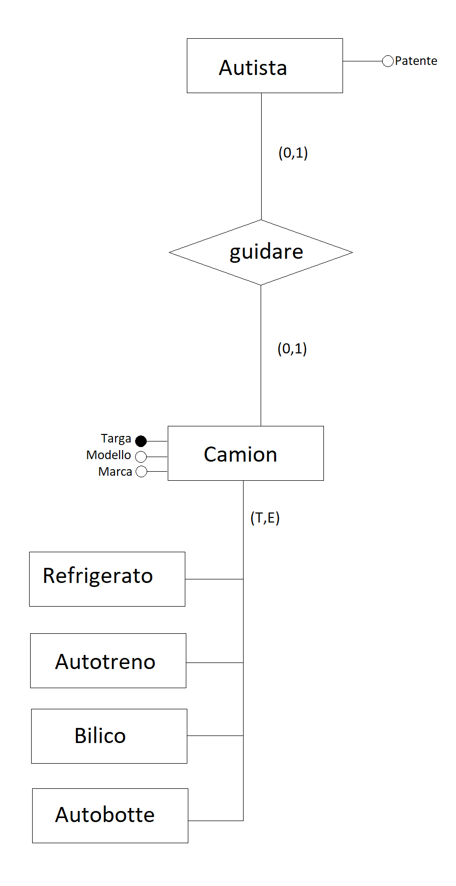

Progetto della vista settoriale per la Riparazione

Specifiche per la riparazione:

“All'interno delle **officine** aziendali, ove **saranno ubicate** le riparazioni, saranno presenti **meccanici** specializzati, ciascuno da registrare come un dipendete dell'azienda (…), i quali **effettueranno** vari tipi di **riparazioni** da **svolgere** in base alla problematica del **camion** in quel momento guasto.”

Utilizzando la tabella nei raffinamenti possiamo già stendere uno schema E/R settoriale per la nostra vista.

La relazione di “effettuare” sarà connessa tra Meccanico e Riparazione ovviamente, come cardinalità possiamo subito dire che un meccanico può fare N riparazioni perché risulterebbe ridicolo che ne facesse solo una, però in questo caso si è scelto che una riparazione venga fatta da un solo meccanico data la “specializzazione”. Le cardinalità saranno quindi (1,N) e (1,1). Come attributo di Meccanico inseriamo Specializzazione, (definita nell’intervista) ma non lo consideriamo chiave primaria per stessa la motivazione esplicata per l’Autista.

La relazione di “svolta” tra Riparazione e Camion avrà cardinalità N a N dato che più riparazioni possono essere fatte su un camion e una riparazione può essere fatta su più camion.

Per Camion si mantiene la tipologia degli attributi definiti nella vista dello stesso (Modello, Marca, Targa).

L’ultima relazione (“ubicata”) è quella di luogo tra Officina e Riparazione, le cardinalità saranno (1,1) perché una riparazione può venir fatta in una sola officina (Cambio gomme solo dal gommista per esempio) e (1,N) perché un’officina potrà svolgere chiaramente più riparazioni.

Per l’entità Officina memorizziamo chiaramente l’indirizzo, quindi numero civico, via e città, ciò aiuterà la facile reperibilità. Inoltre memorizzeremo il nome commerciale che farà da chiave primaria dato che queste saranno “aziendali” (come da testo).

Infine l’entità centrale Riparazione necessita degli attributi richiesti, quindi un tipo (Es: Cambio gomme, Carrozzeria, Motore) e una data che andrà necessariamente memorizzata. Come chiave primaria scegliamo la combinazione di queste due, dato che entrambe concorrono a definire in maniera univoca una riparazione. (Solo Data avrebbe escludo più riparazioni lo stesso giorno e solo Tipo avrebbe escluso più volte la stessa riparazione).

Lo schema per la vista settoriale quindi sarà: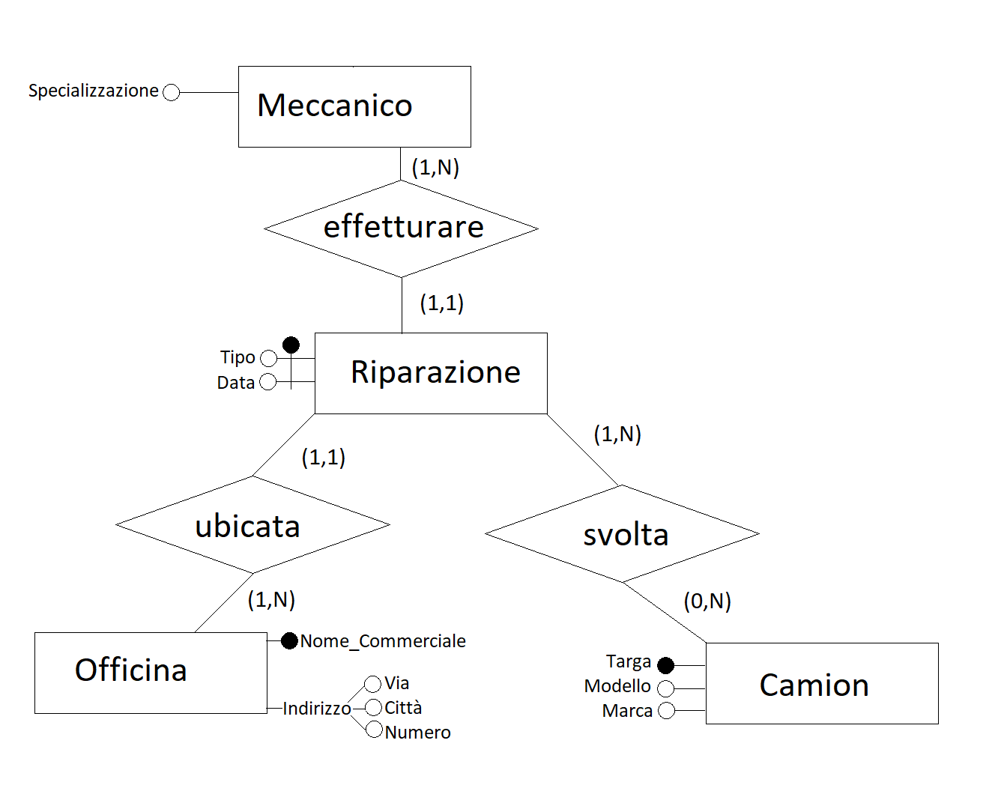

Progetto della vista settoriale per la Movimentazione

Specifiche per la movimentazione:

“Nello specifico: un **magazziniere** può **fare** diversi tipi di **movimentazioni** (caricare una merce da un deposito in un camion o scaricarla da un camion in un deposito).

Una movimentazione **compiuta** su una **merce** **ha luogo** in un **deposito**: quest'ultimo potrà **contenere** una o più merci in uno stesso momento, così come più merci potranno essere contenute in più depositi.”

Sempre con la tabella stesa nei Raffinamenti Proposti proseguiamo a delineare lo schema per questa vista aggiungendo i dettagli mancanti.

La relazione di “fare” sarà collegata tra Magazziniere e Movimentazione e avrà cardinalità (1,N) per quanto riguarda l’entità magazziniere, dato che necessariamente dovrà fare più carichi e scarichi (“un magazziniere può fare diversi tipi di movimentazioni”), (1,1) per la Movimentazione dato che sarà fatta da un solo Magazziniere. Questo come attributo avrà un Badge, (codice aziendale) che servirà al suo riconoscimento, ma non sarà chiave primaria per i motivi sopra indicati.

La relazione “aver luogo” sarà collegata tra Deposito e Movimentazione con cardinalità identica a quella di ubicazione per Officina nella vista precedente. Quindi sarà una relazione 1 a N.

Deposito avrà attributi simili con numero civico, via e città per l’indirizzo, inoltre la chiave primaria sarà l’ID dato che è posseduto dall’azienda. Infine memorizzeremo anche la metratura per questioni di spazio poiché può risultare molto utile per sapere se un deposito può contenere ancora un tipo di merce.

Questa entità sarà collegata a Merce secondo le specifiche (“un deposito […] potrà contenere una o più merci in uno stesso momento, così come più merci potranno essere contenute in più depositi.””) tramite la relazione “contenere” che quindi avrà cardinalità N a N.

Merce avrà come attributi “nome” per riconoscerla facilmente, un “codice” che sarà chiave primaria per identificarla univocamente e una “quantità” per mantenere il conto sulla grandezza della movimentazione.

Tra Movimentazione e Merce ci sarà la relazione di “compiere” (una movimentazione può venir compiuta su più merci e su una merce potranno essere compiute più movimentazioni). La cardinalità della relazione sarà chiaramente N a N per una più corretto soddisfacimento delle richieste.

Infine l’entità centrale Movimentazione dovrà avere come attributi un “tipo” (“diversi tipi di movimentazioni: caricare una merce da un deposito in un camion o scaricarla da un camion in un deposito.”) e una “data” per tenere traccia dei periodi. Inoltre inseriremo un “Codice” che servirà a definire ogni Movimentazione, quindi sarà la chiave primaria.

Lo schema per la vista settoriale quindi sarà:

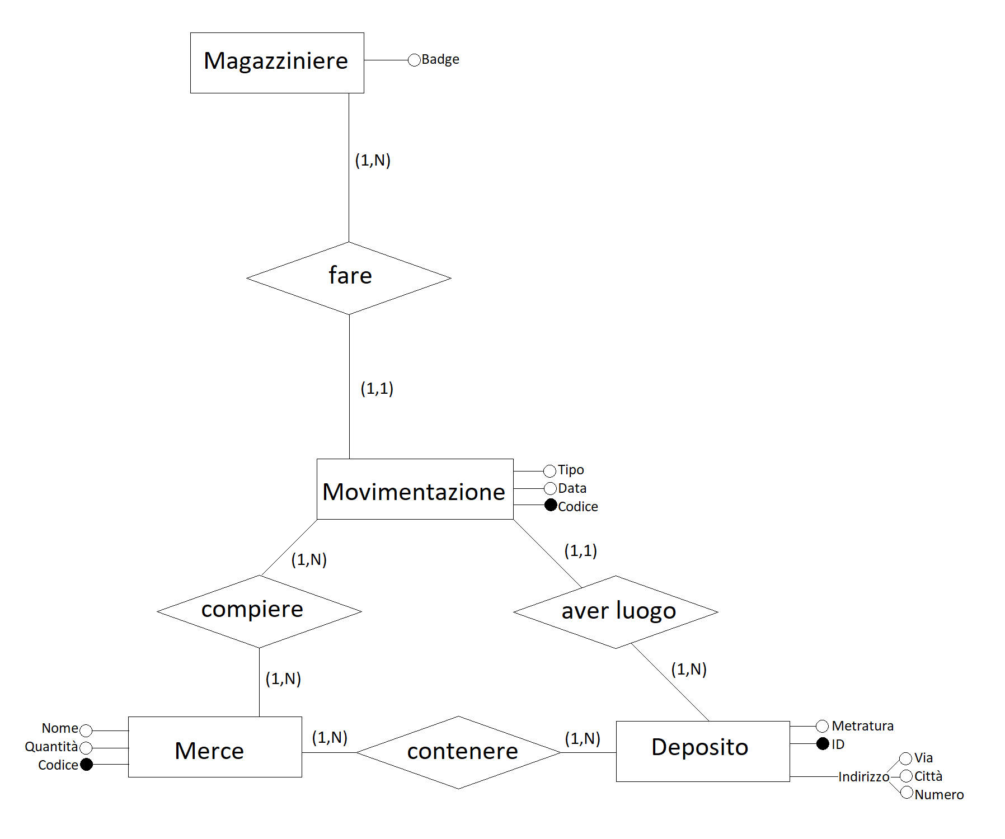

## Integrazione delle viste

Giunti a questo livello di approfondimento non rimane che assemblare le varie viste in un quadro completo che sarà poi lo schema E/R finale.

Partiamo dal creare una gerarchia per il personale dell’azienda, definiremo quindi un’entità Persona con degli attributi comuni come “nome”, “cognome”, Indirizzo con “Numero”, “Via”, “Città” e infine una chiave primaria che sarà il Codice Fiscale.

Tale gerarchia sarà parziale (non comprende tutti i ruoli) e esclusiva poiché un lavoratore dovrà svolgere esclusivamente il suo compito senza sovrastare mansioni di altri addetti o impiegati.

Lo schema quindi sarà:

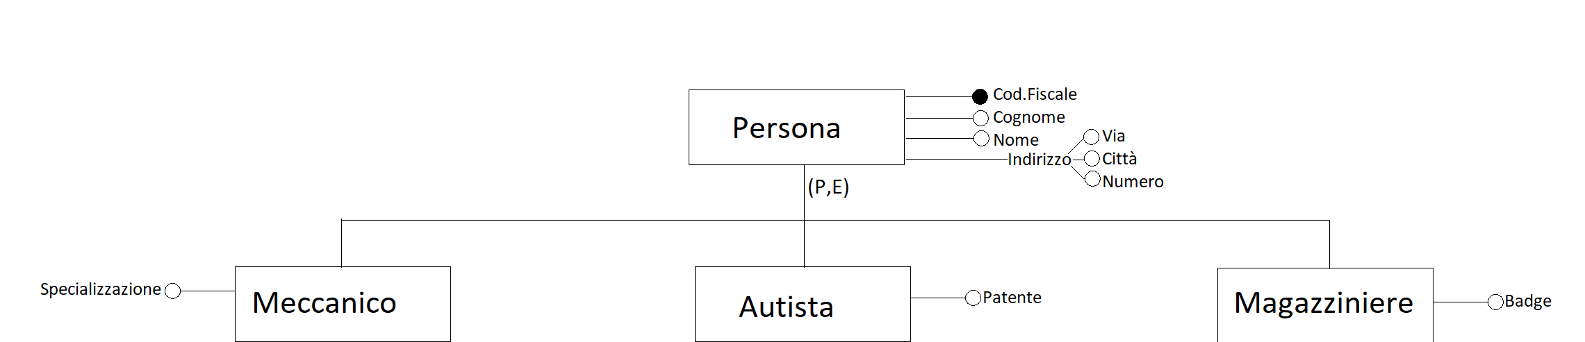

Inoltre possiamo unire le entità Camion della vista Riparazione e della vista Camion essendo le stesse. Aggiungendo una relazione tra Camion e Merce come nello schema a scheletro (“usare” di cardinalità 1 a N venendo usato un camion per più movimentazioni) abbiamo completato lo schema che riportiamo di seguito.

## Schema concettuale finale

Questo è lo schema E/R risultante per l’intera applicazione:

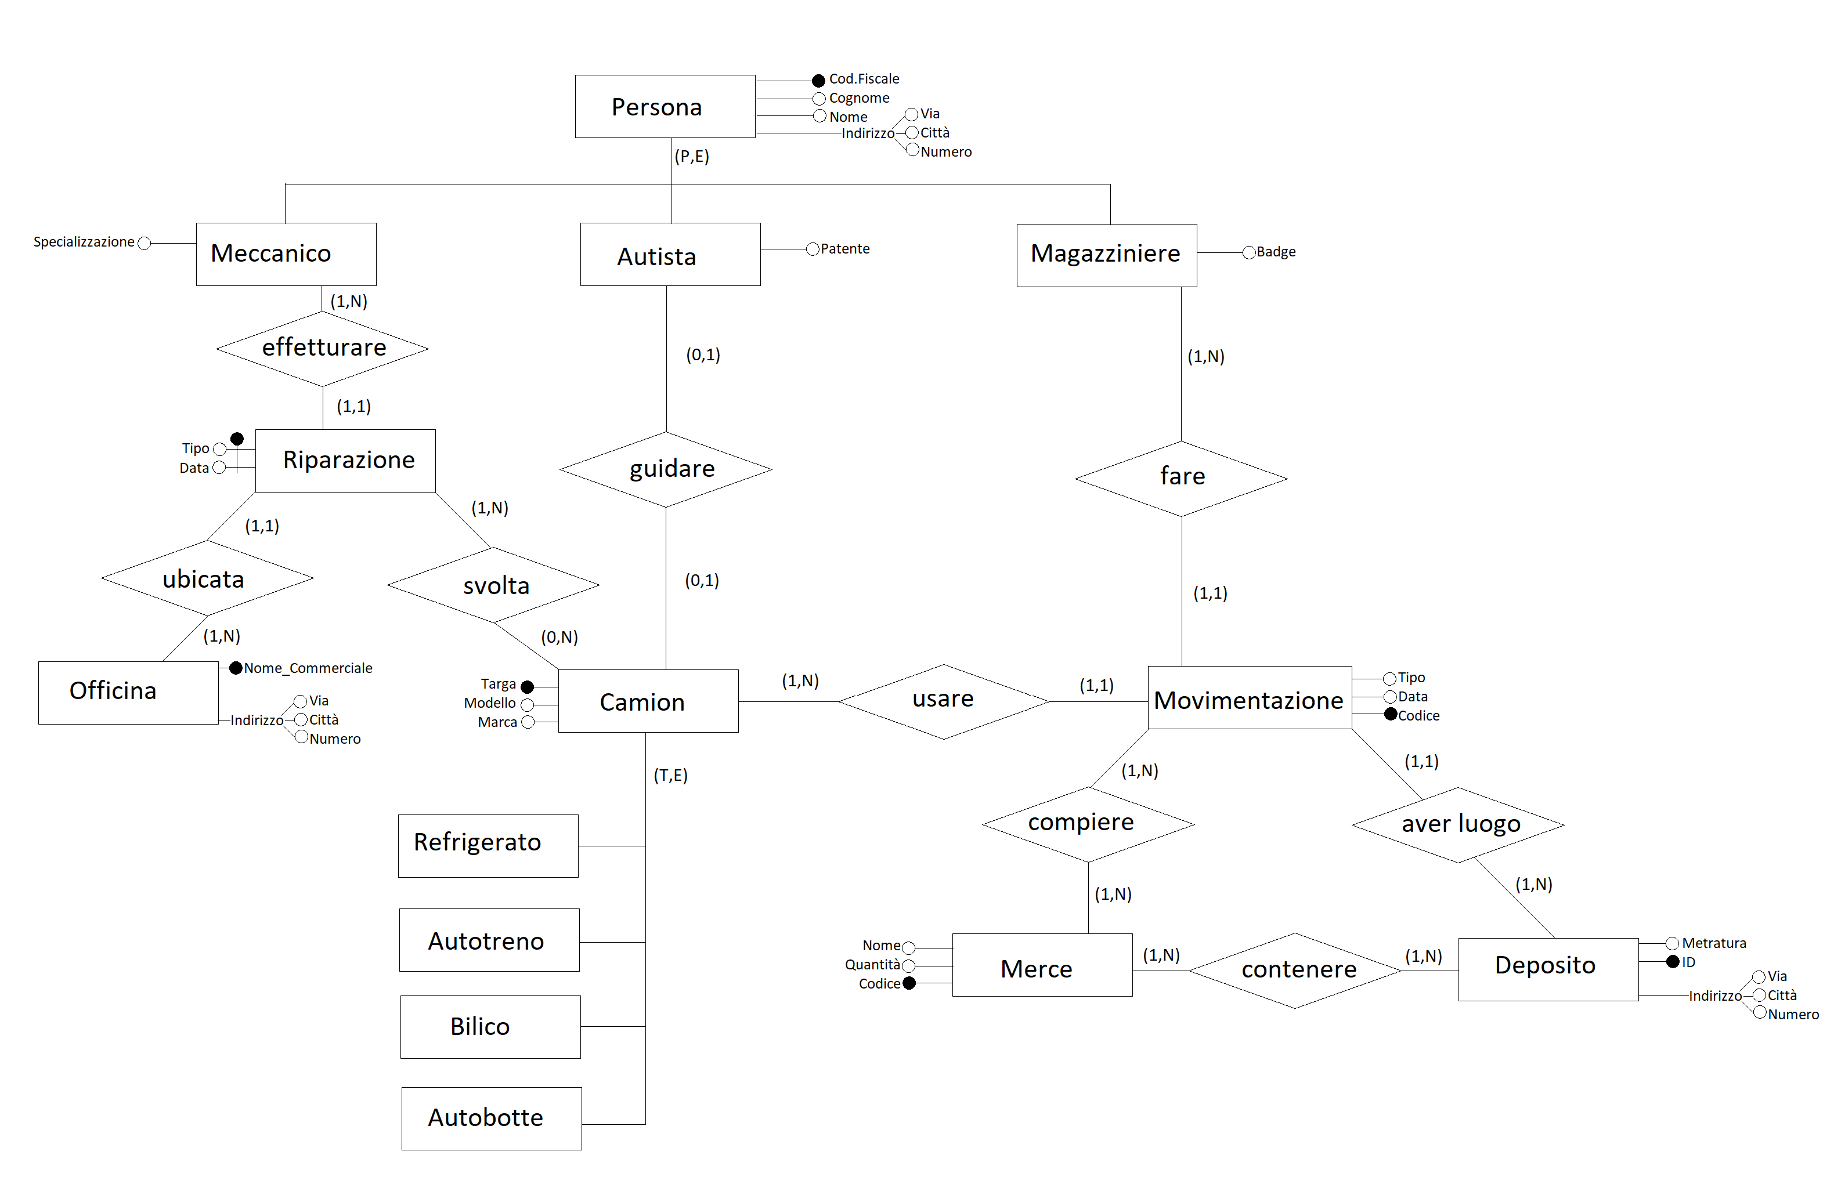

4

# Progettazione Logica

## Stima del volume dei dati

Riportiamo ora una tabella indicativa del volume dei dati stimato (ovvero il numero di istanze per ogni entità e per ogni relazione) che servirà nella fase di ristrutturazione del nostro schema E/R finale precedentemente riportato.

|  |  |  |
| --- | --- | --- |
| CONCETTO | TIPO (Entity/Relationship) | VOLUME DI DATI |
| Persona | E | 10.000 |
| Meccanico | E | 500 |
| Autista | E | 4.500 |
| Magazziniere | E | 5.000 |
| Effettuare | R | 2.000 |
| Riparazione | E | 2.000 |
| Guidare | R | 4.500 |
| Fare | R | 50.000 |
| Ubicata | R | 2.000 |
| Svolta | R | 45.000 |
| Officina | E | 100 |
| Camion | E | 4.500 |
| Refrigerato | E | 2.000 |
| Autotreno | E | 1.000 |
| Bilico | E | 500 |
| Autobotte | E | 500 |
| Usare | R | 50.000 |
| Movimentazione | E | 50.000 |
| Compiere | R | 100.000 |
| Aver luogo | R | 50.000 |
| Merce | E | 10.000 |
| Contenere | R | 20.000 |
| Deposito | E | 1.000 |

## Descrizione delle operazioni principali e stima della loro frequenza

In questo schema si suppone vengano fatte, tra le altre, alcune operazioni a maggiore frequenza, che assumeremo come principali:

1. Visualizzazione delle riparazioni svolte su un camion
2. Movimentazioni compiute da un Autista
3. Camion movimentati da un magazziniere
4. Visualizzazione delle date di movimentazione di una merce
5. Visualizzazione della merce presente nei depositi
6. Visualizzazione movimentazioni dopo riparazione camion

Come operazione svolta spesso inerente all’ambito meccanico, è emersa la visualizzazione delle riparazioni svolte su un automezzo. Questa si configura come la principale poiché è utile a seguire la manutenzione e il livello di usura dei camion. Statisticamente viene fatta una volta a settimana per monitorare quando un mezzo è da considerarsi deprecato e da sostituire. Fornisce inoltre informazioni su quali meccanici e quali officine vengono maggiormente coinvolte in modo da prendere decisioni funzionali al cambiare delle esigenze di personale e strutture.

Come controllo giornaliero viene eseguita una visualizzazione delle movimentazioni compiute da un autista, da intendersi come operazioni di carico o scarico effettuate sul camion da esso guidato. Ciò permette di stabilire in fieri eventuali responsabilità riguardo danni da trasporto. Fornisce utili informazioni anche riguardo il carico di lavoro del dipendente alla guida.

Un’altra operazione di controllo del personale è l’individuazione dei camion movimentati da un magazziniere. Questa verrà attuata una volta ogni ora lavorativa, quindi 8 volte al giorno, per seguire costantemente gli arrivi e le dipartenze della merce. Inoltre, come con l’autista, fornisce materiale prezioso per stabilire i turni di riposo e di maggiore necessità in magazzino oppure l’eventuale assunzione o licenziamento di dipendenti.

Mensilmente viene redatto un elenco a scopi statistici sulle date in cui una determinata merce è stata caricata o scaricata. Questa operazione di bassa frequenza può essere utile per avere una macro-visione riguardo alle previsioni future sul quantitativo da immagazzinare del prodotto. Permette di ottimizzare da parte dell’ufficio logistica la gestione dei trasporti.

Come operazione di maggior frequenza è stata individuata la puntualizzazione della merce presente in un determinato deposito. Si ipotizza che essa venga fatta più volte l’ora per controllare all’arrivo e alla partenza di ogni camion il quantitativo di merce disponibile e l’avvenuta movimentazione di quest’ultima. Può venir usata anche in caso di necessità di rintracciare un deposito da cui poterne prendere se in esubero.

Inoltre si vuole visualizzare mensilmente le movimentazioni di un determinato camion compiute dopo l'ultima riparazione effettuata. Questa operazione vuole monitorare la quantità di viaggi che un camion riesce ad effettuare tra una riparazione e l'altra e l'eventuale operatività dello stesso dopo la rottura.

|  |  |  |
| --- | --- | --- |
| Funzionalità | | Frequenza |
| **Numero** | **Descrizione** |  |
| 1 | Visualizzazione delle riparazioni svolte su un camion | 1/settimana |
| 2 | Movimentazioni compiute da un Autista | 1/giorno (7/settimana) |
| 3 | Camion movimentati da un magazziniere | 8/giorno (56/settimana) |
| 4 | Visualizzazione delle date di movimentazione di una merce | 1/mese (0,25/settimana) |
| 5 | Visualizzazione della merce presente nei depositi | 3/ora (168/settimana) |
| 6 | Visualizzazione movimentazioni dopo riparazione camion | 1/mese (0.25/settimana) |

## Schemi di navigazione e tabelle degli accessi

Tenendo in considerazione le 3 operazioni sopracitate, analizziamo ora come ciascuna di queste interessi lo schema E/R finale.

Operazione 1: Visualizzazione delle riparazioni svolte su un camion

Dato un camion in input tramite la Targa, viene visualizzato il riepilogo delle riparazioni di qualsiasi tipo effettuate su di esso, i meccanici addetti e l'officina in cui sono state svolte. Per fare ciò, occorrerà visitare l'entità *Svolta* per collegare la Targa alle riparazioni; in seguito da queste, visitando l'entità, ricaviamo di conseguenza il tipo, l'officina e il meccanico che ha svolto l'operazione.

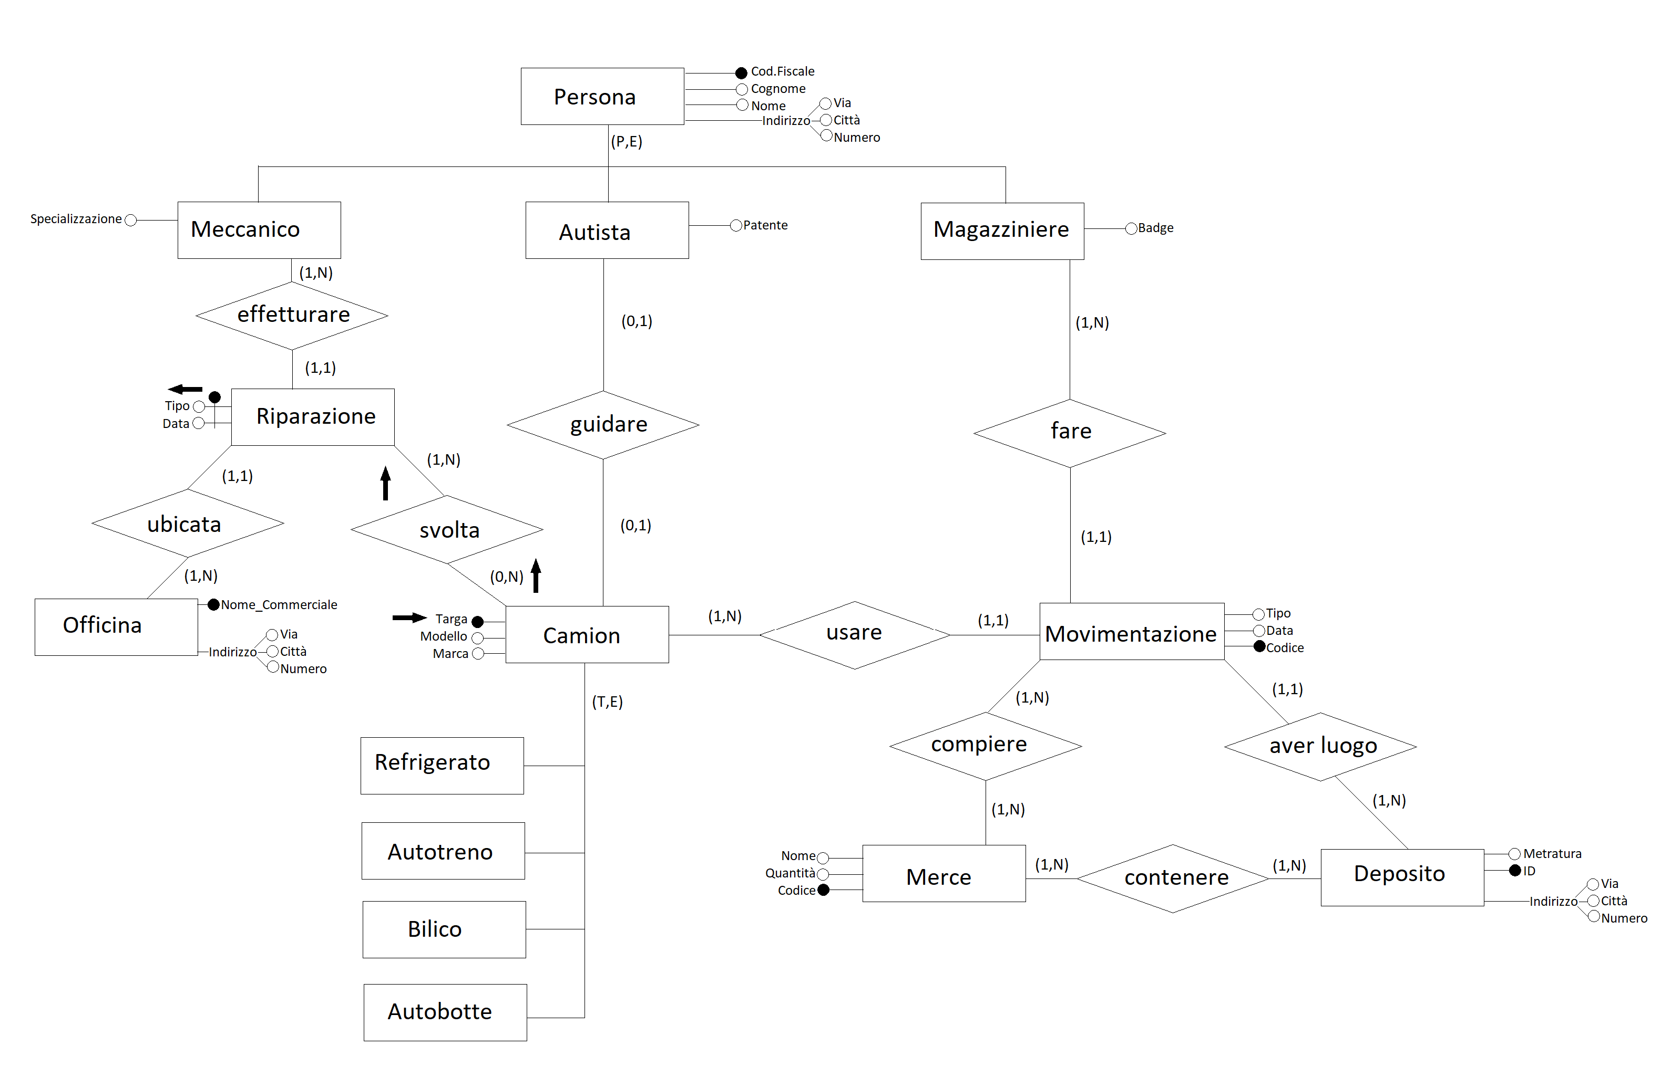

Operazione 2: Movimentazioni compiute da un Autista

Dato un autista, vengono visualizzate tutte le movimentazioni portate a termine da quest'ultimo, dal giorno dell'assunzione ad oggi. Inserendo il codice fiscale, si visiterà quindi l'entità *Camion* che contiene la chiave identificativa dell'autista di interesse e l'entità *Movimentazione*, per ottenere la lista di tutte quelle effettuate.

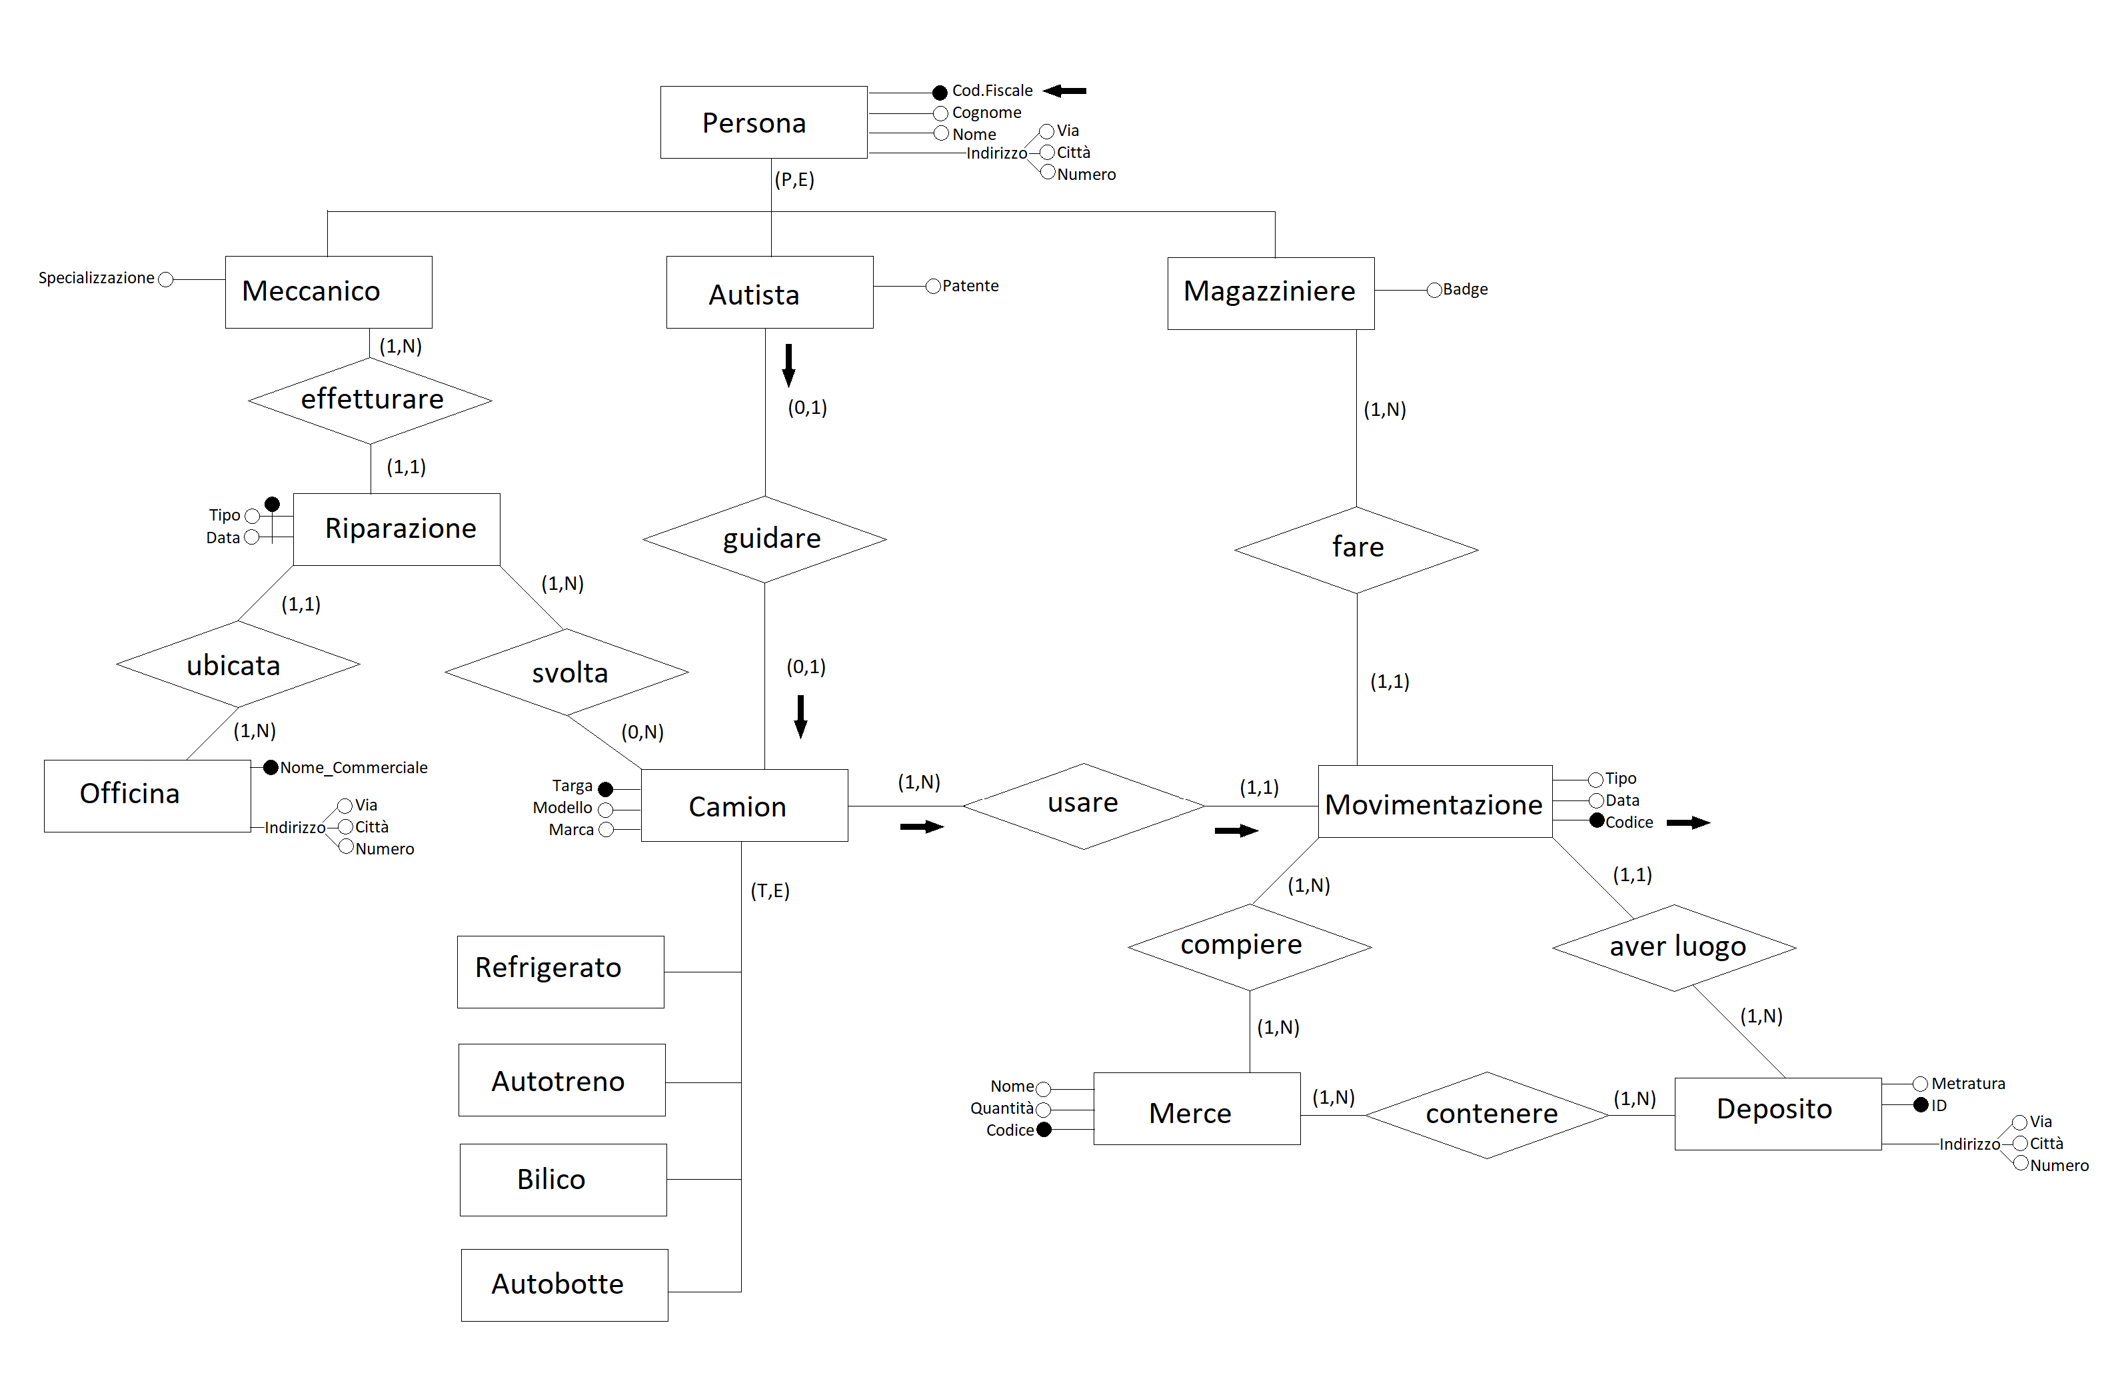

Operazione 3: Camion movimentati da un magazziniere

Dato un magazziniere, vengono visualizzati l'elenco dei camion che ha movimentato quest'ultimo (che ha quindi caricato o scaricato). Inserendo il codice fiscale, si visiterà l'entità *Movimentazione* che contiene la chiave identificativa del magazziniere. Inoltre questa contiene le targhe dei camion collegate alla movimentazione compiuta, ciò permetterà di avere una lista di targhe degli automezzi coinvolti nell'operazione.

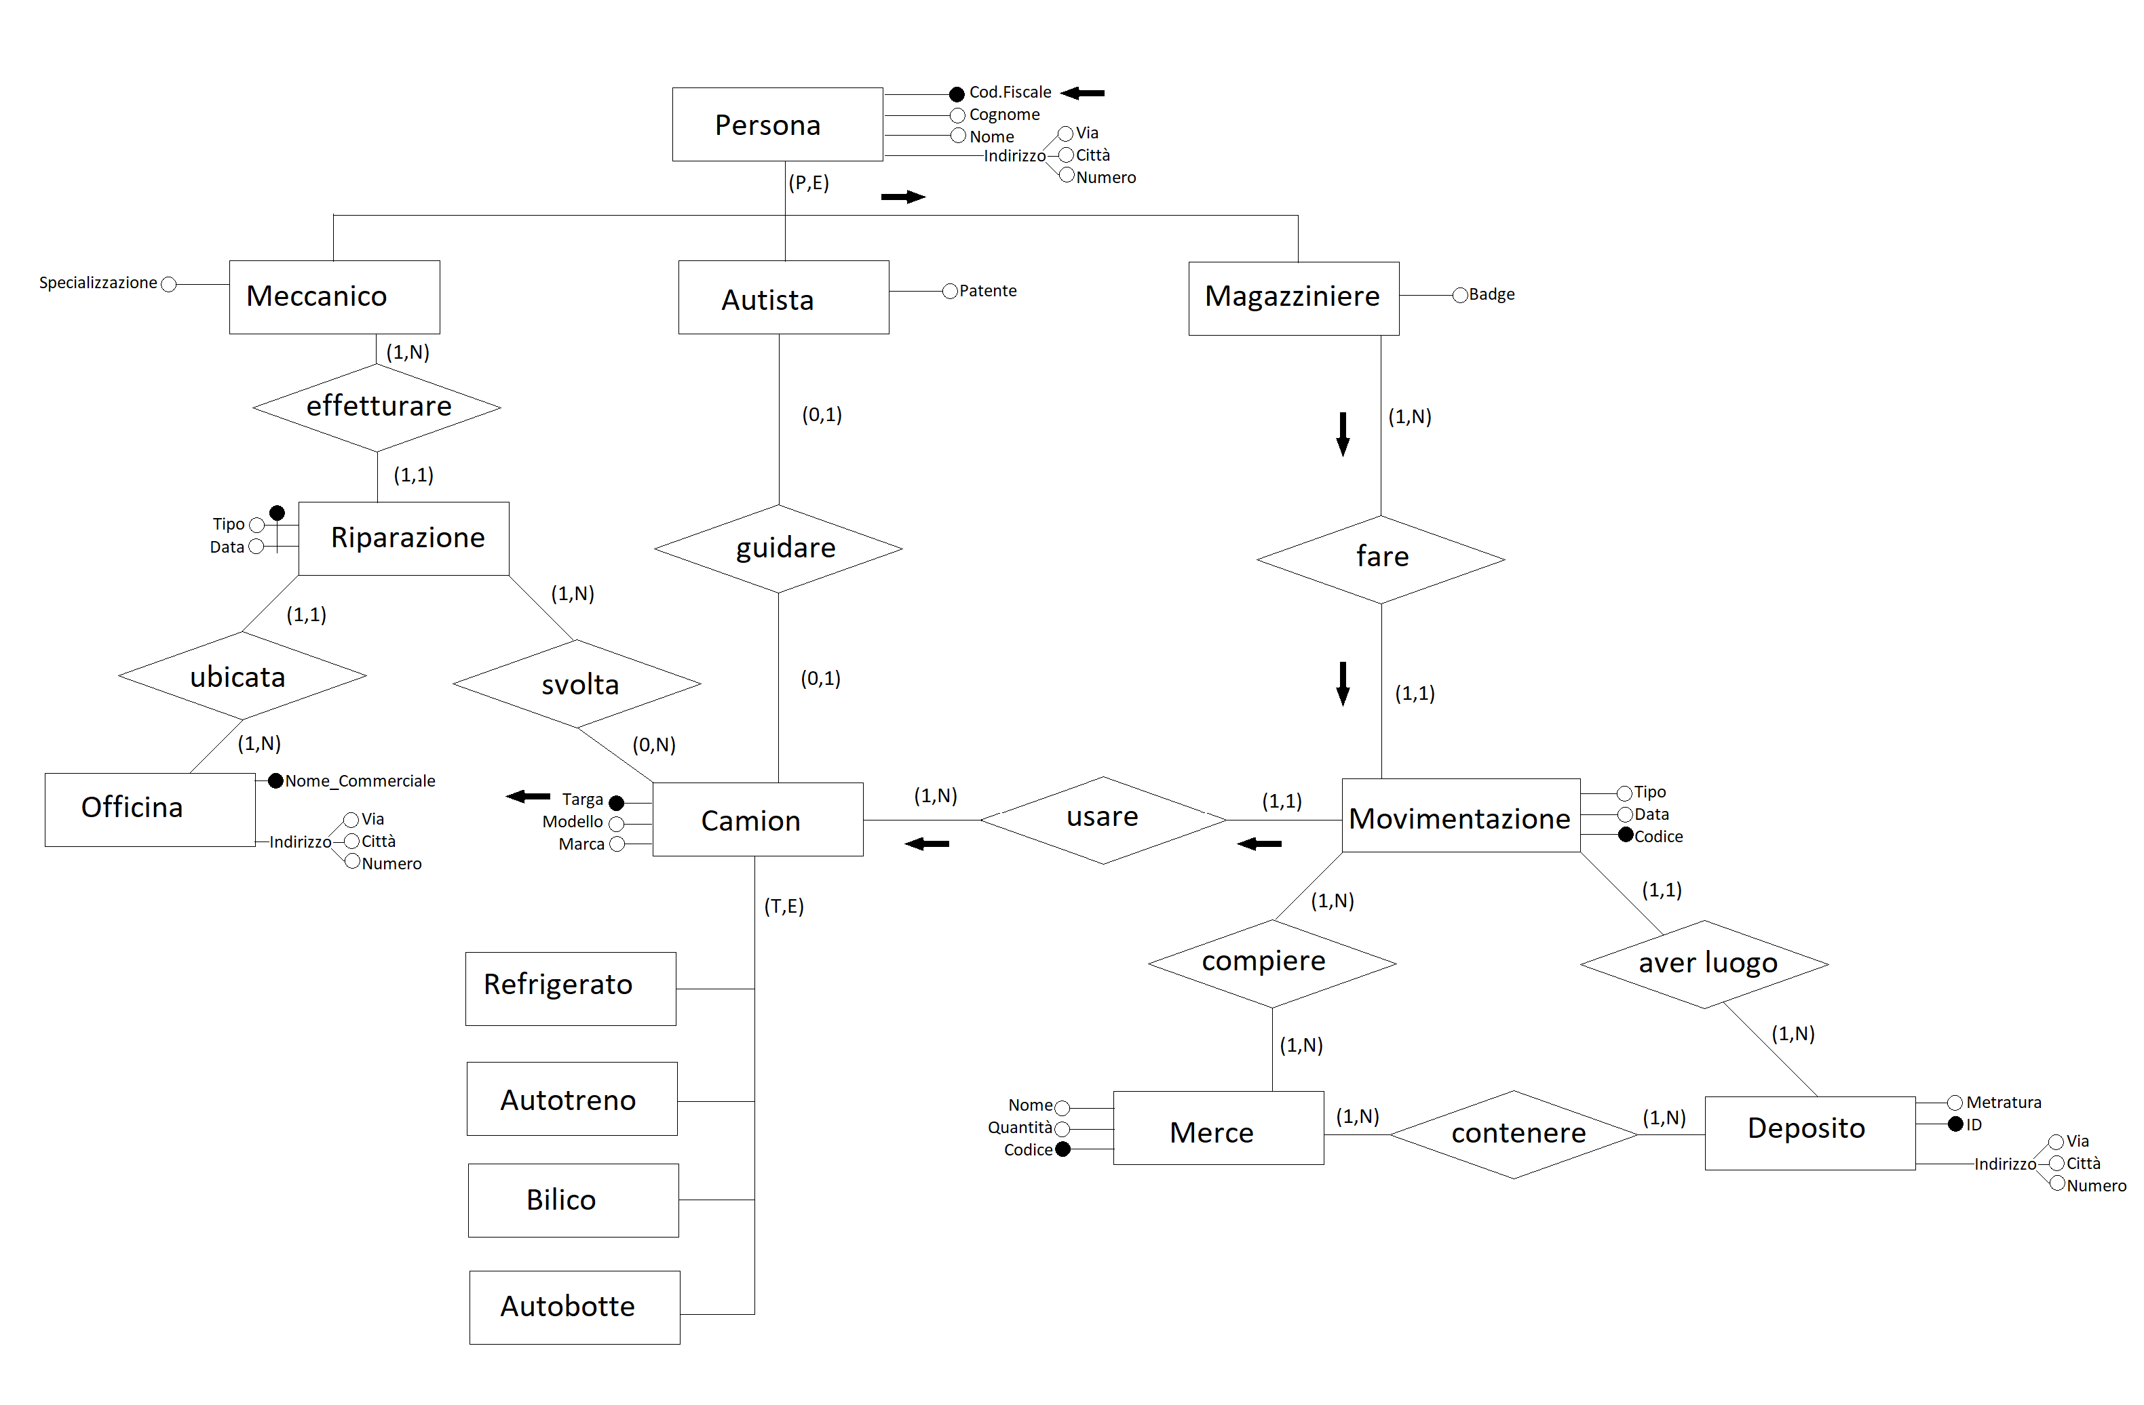

Operazione 4: Visualizzazione delle date di movimentazione di una merce

Data una merce, vengono visualizzate tutte le date delle movimentazioni che sono state compiute su di essa. Inserendo il codice identificativo della merce, si visiterà l'entità *Merce* e la relazione *compiere*, la quale contiene il collegamento con l'entità *Movimentazione*. Una volta trovati i codici delle movimentazioni corrispondenti, si visiterà l'entità *Movimentazione* per ottenere l'elenco delle date di interesse.

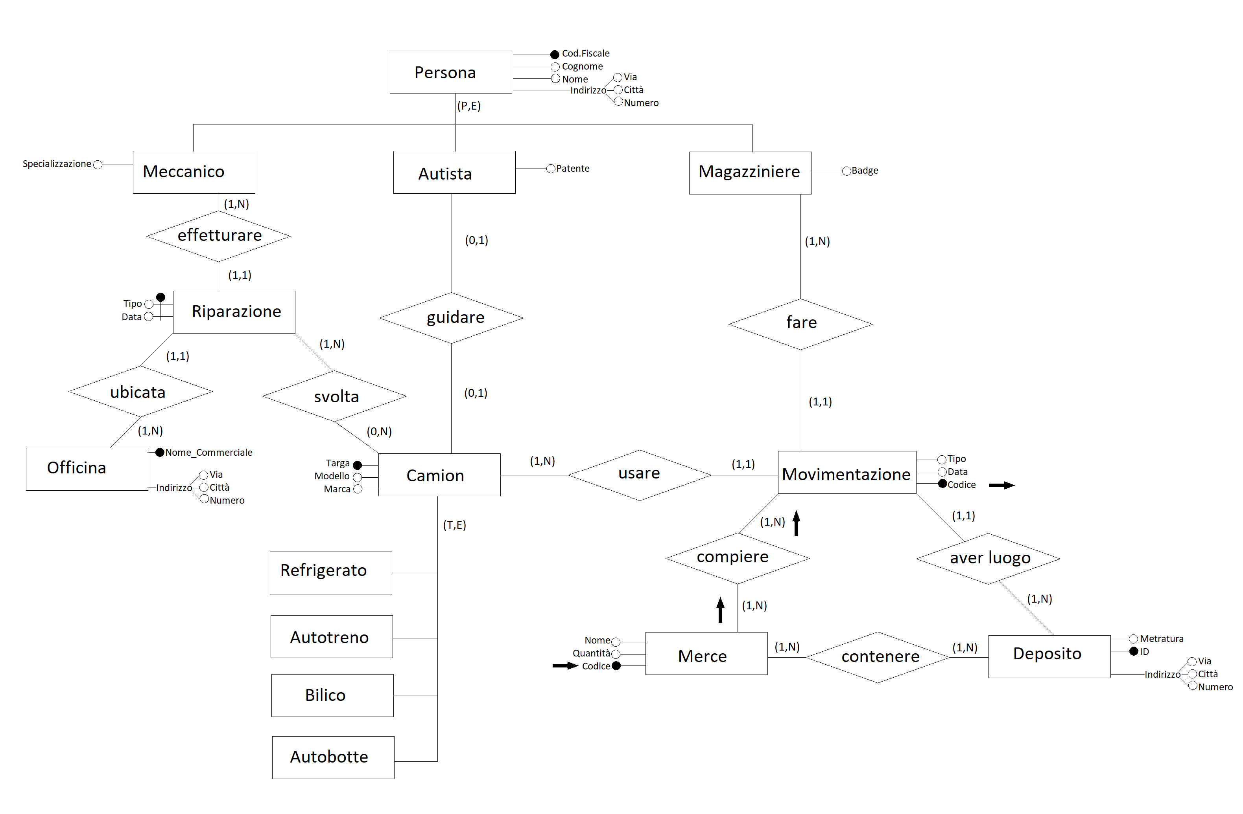

Operazione 5: Visualizzazione della merce presente nei depositi

Con questa operazione viene visualizzato un conteggio per ciascun deposito del totale della merce inserita dall'utente. Inserito il codice identificativo della merce, si visiterà la relazione *contenere* per la quale contiene il collegamento con l'entità *Deposito*. Una volta trovati i codici dei depositi, si visiterà l'entità *Deposito* per ottenere il conteggio della merce per ciascuno di essi rappresentato dal suo identificativo.

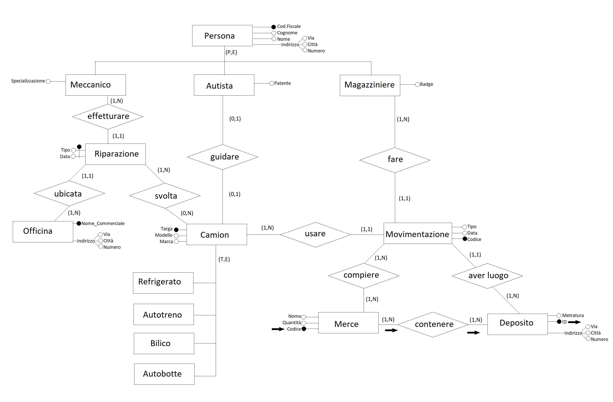

Operazione 6: Visualizzazione delle movimentazioni svolte da un camion dopo la sua ultima riparazione

Questa operazione permette di visualizzare, una volta inserita in input la targa del camion desiderato, tutte le movimentazioni compiute da esso dopo la sua ultima riparazione. Per fare ciò occorre recupera il codice del camion dall'entità *Camion* e verificare la data di riparazione collegata allo stesso dalla relazione *svolta*.

Una volta trovata la data dell'ultima riparazione svolta, la si confronta con la data elle movimentazioni svolte su quel camion, prendendo solo quelle maggiori, andando a visitare l'entità *Movimentazione* per visualizzare il codice e la data,

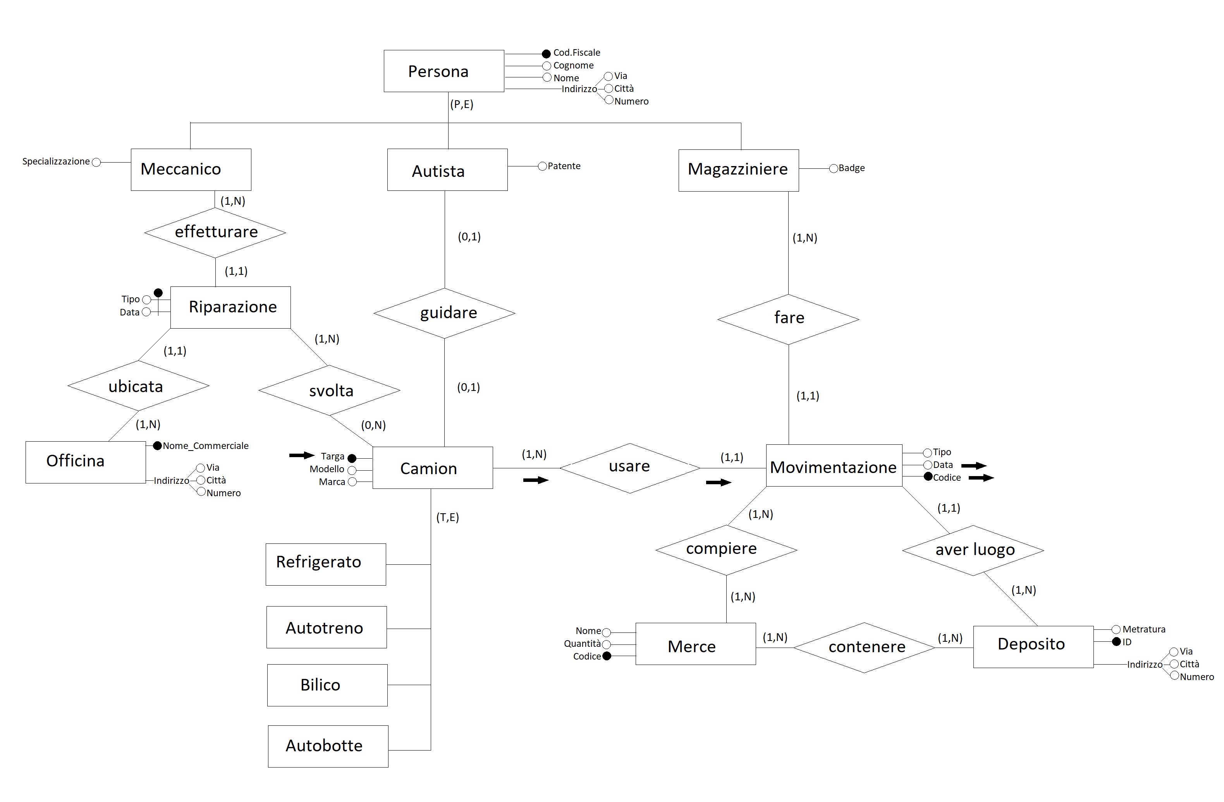

la relazione *compiere* e l'entità *Merce*, per visualizzare quali merce facevano parte delle movimentazioni selezionate.

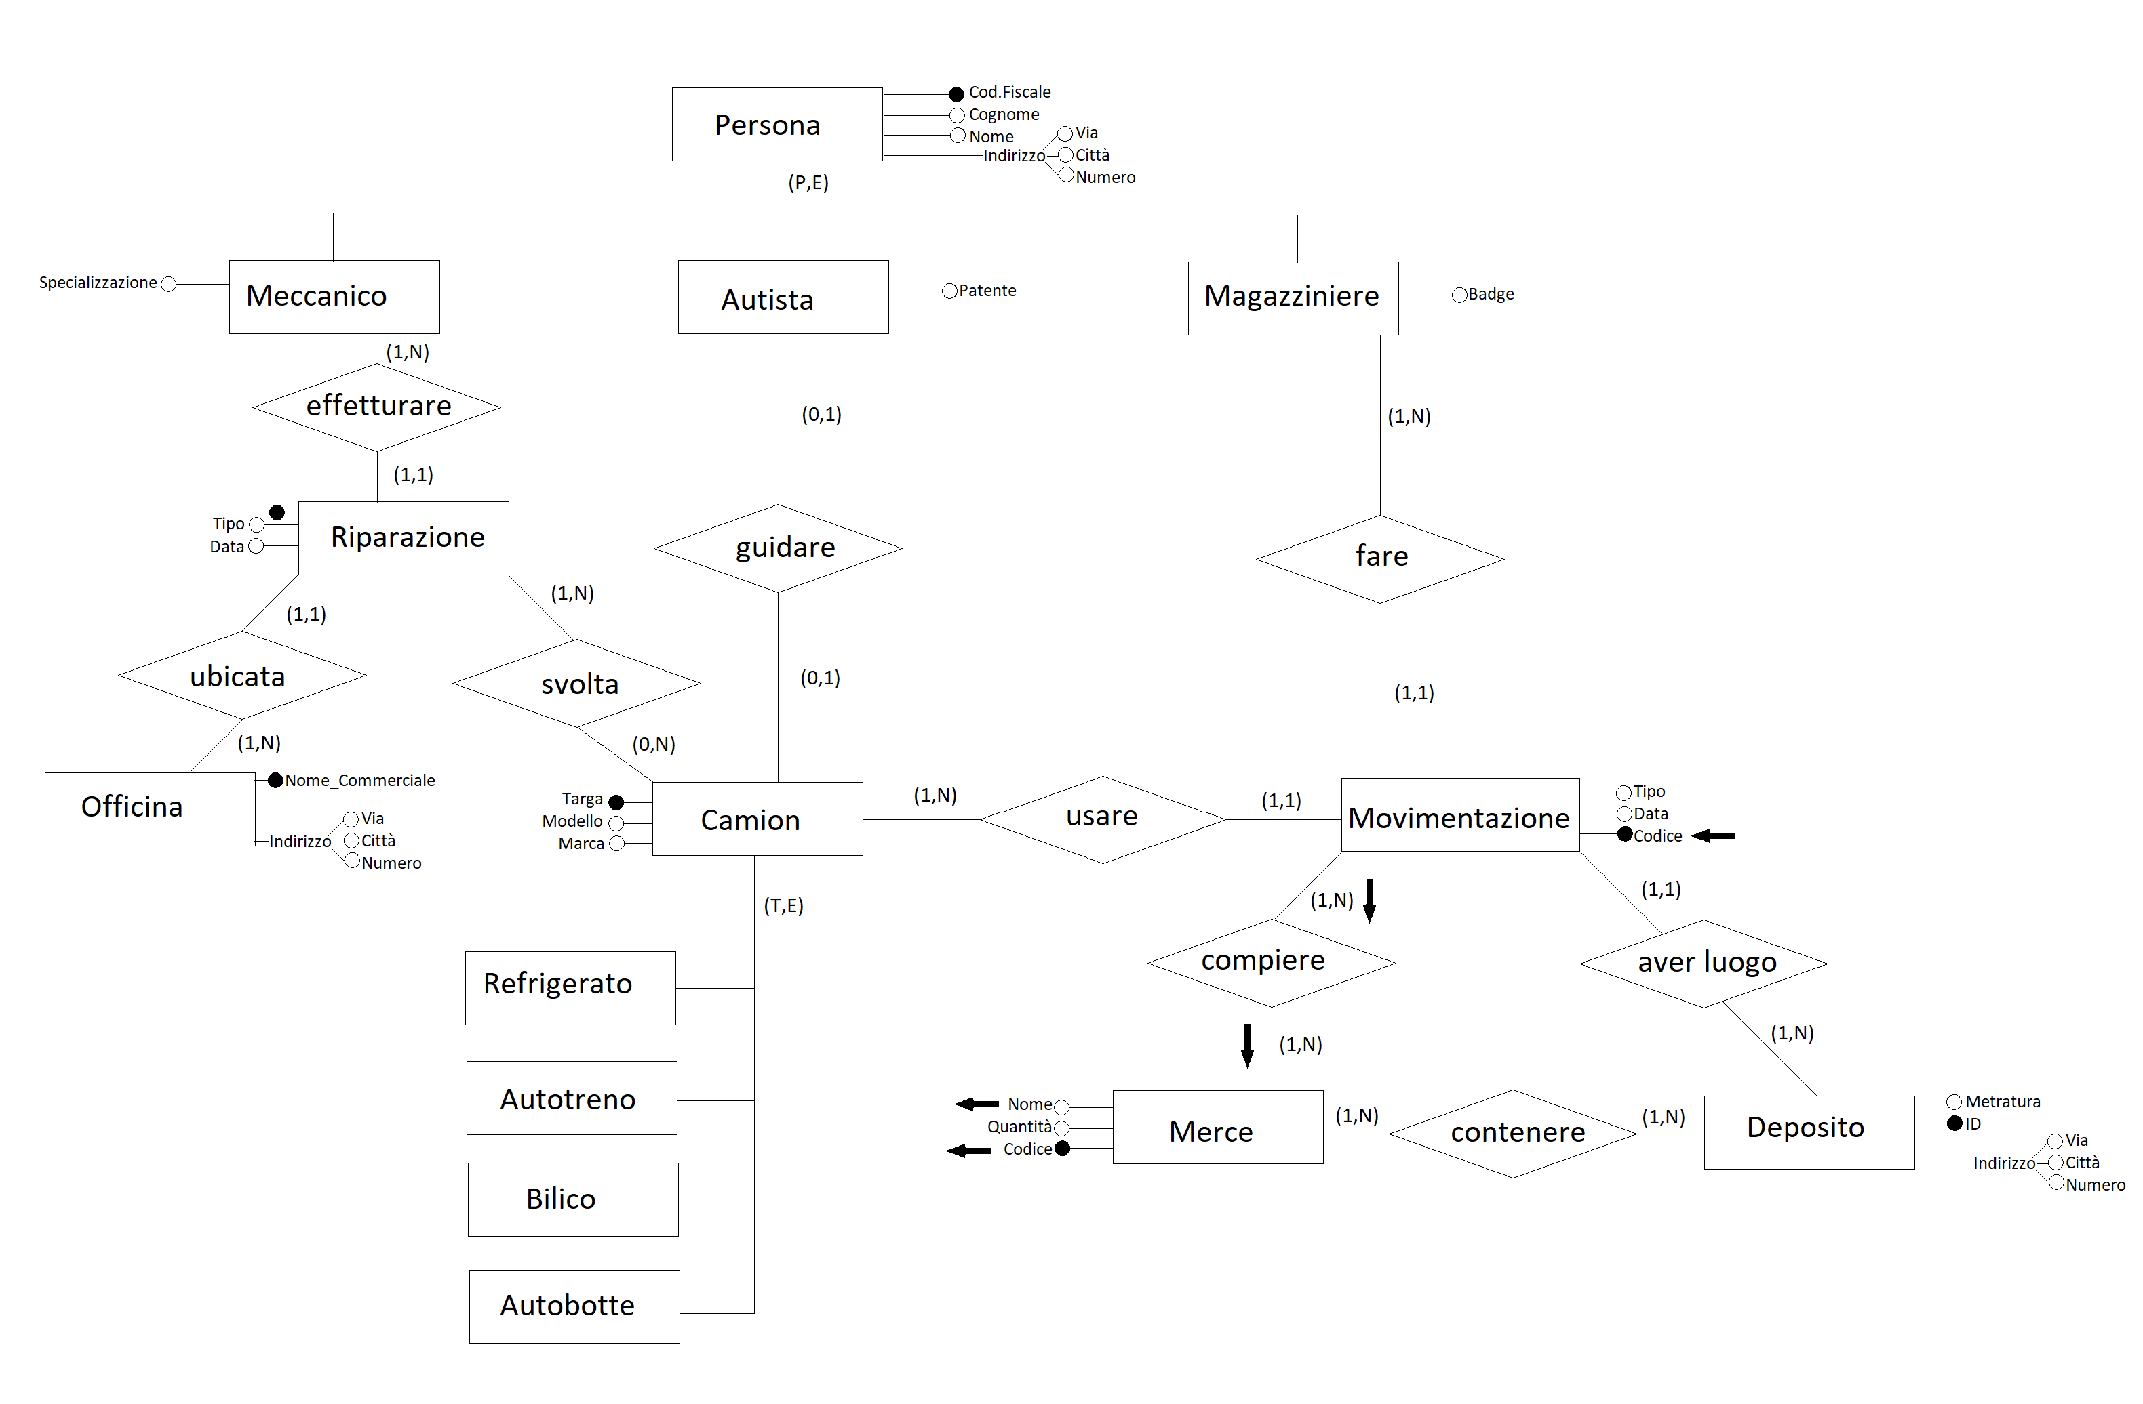

Presentiamo ora la tabella degli accessi relativa alle operazioni precedentemente descritte e per ciascuna, analizziamo le entità e le relazioni coinvolte; questo servirà successivamente per valutare eventuali ridondanze da eliminare.

|  |  |  |  |  |  |
| --- | --- | --- | --- | --- | --- |
| Operazione | Concetto | Entità/  Associaz. | Lettura/  Scrittura | Numero di accessi | Totale accessi (settimanali) |
| 1. Riparazioni su un Camion | Camion | E | L | 1 | 1 |
| Svolta | A | L | 10 | 10 |
| Riparazione | E | L | 10 | 10 |
| 2. Movimentazioni compiute da un Autista | Autista | E | L | 1 | 7 |
| Guidare | A | L | 1 | 7 |
| Camion | E | L | 1 | 7 |
| Usare | A | L | 12 | 84 |
| Movimentazione | E | L | 12 | 84 |
| 3. Camion movimentati da un magazziniere | Magazziniere | E | L | 1 | 56 |
| Fare | A | L | 10 | 560 |
| Movimentazione | E | L | 10 | 560 |
| Usare | A | L | 10 | 560 |
| Camion | E | L | 10 | 560 |
| 4. Visualizzazione delle date di movimentazione di una merce | Merce | E | L | 1 | 0.25 |
| Compiere | A | L | 10 | 2.5 |
| Movimentazione | E | L | 10 | 2.5 |
| 5. Visualizzazione della merce presente nei depositi | Merce | E | L | 1 | 168 |
| Contenere | A | L | 2 | 336 |
| Deposito | E | L | 2 | 336 |
| 6. Visualizzazione movimentazioni dopo riparazione camion | Camion | E | L | 1 | 0.25 |
| Svolta | A | L | 10 | 2.5 |
| Usare | A | L | 10 | 2.5 |
| Movimentazione | E | L | 10 | 2.5 |
| Compiere | A | L | 100 | 25 |
| Merce | E | L | 100 | 25 |

## Raffinamento dello schema (eliminazione di identificatori esterni, attributi composti e gerarchie, scelta delle chiavi)

Ora, dopo l'analisi dei volumi e delle operazioni principali che saranno svolte sul nostro schema, bisogna raffinarlo e renderlo lo schema logico finale, il quale sarà consegnato all'azienda richiedente. Questo raffinamento comporta una serie di passaggi che analizzeremo uno per volta.

Si procede con l'eliminazione delle gerarchie; nel nostro schema ve ne sono presenti due, una tra Persona e le sue sotto-entità (*Meccanico*, A*utista* e *Magazziniere*) di tipo parziale esclusivo (parziale cioè si suppone che le sotto-entità prese in considerazione rappresentino solo una parte delle persone presenti in azienda, esclusivo perché si suppone che un meccanico non sia anche autista e così via), mentre l'altra, tra Camion e le sue sotto-entità (*Refrigerato*, *Bilico*, *Autotreno* e *Autobotte*) la quale invece è di tipo totale ed esclusivo (ovvero si suppone che le sotto-entità rappresentino gli unici tipi di camion posseduti dall'azienda).

Partiamo dalla gerarchia tra Persona e Meccanico, Autista, Magazziniere. Essendo di tipo parziale non è possibile fare un collasso verso il basso, e neanche una sostituzione con associazioni sarebbe opportuna, considerando che gli accessi alle entità figlie sono legati a quelli dell'entità padre. Rimane perciò il collasso verso l'alto, che consiste nel trasportare gli attributi delle entità figlie in quella padre, rendendoli opzionali, ed introdurre un attributo "Tipo" che servirà a distinguere quale delle 3 entità figlie ci si riferisce.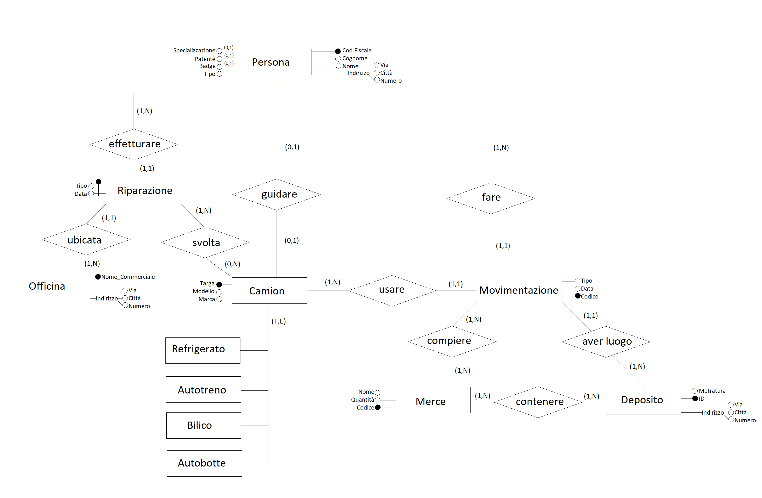

La seconda gerarchia invece, che riguarda Camion e Refrigerato, Bilico, Autotreno, Autobotte, essendo le entità figlie prive di loro attributi, e direttamente collegate all'entità Camion, si è valutato come opzione migliore di adottare sempre un collasso verso l'alto, evitando così di inserire ridondanze in ciascuna entità figlia; qui il nuovo attributo "Tipo" da inserire nell'entità Camion assumerà massimo 4 valori, uno per ciascun tipo di camion appunto.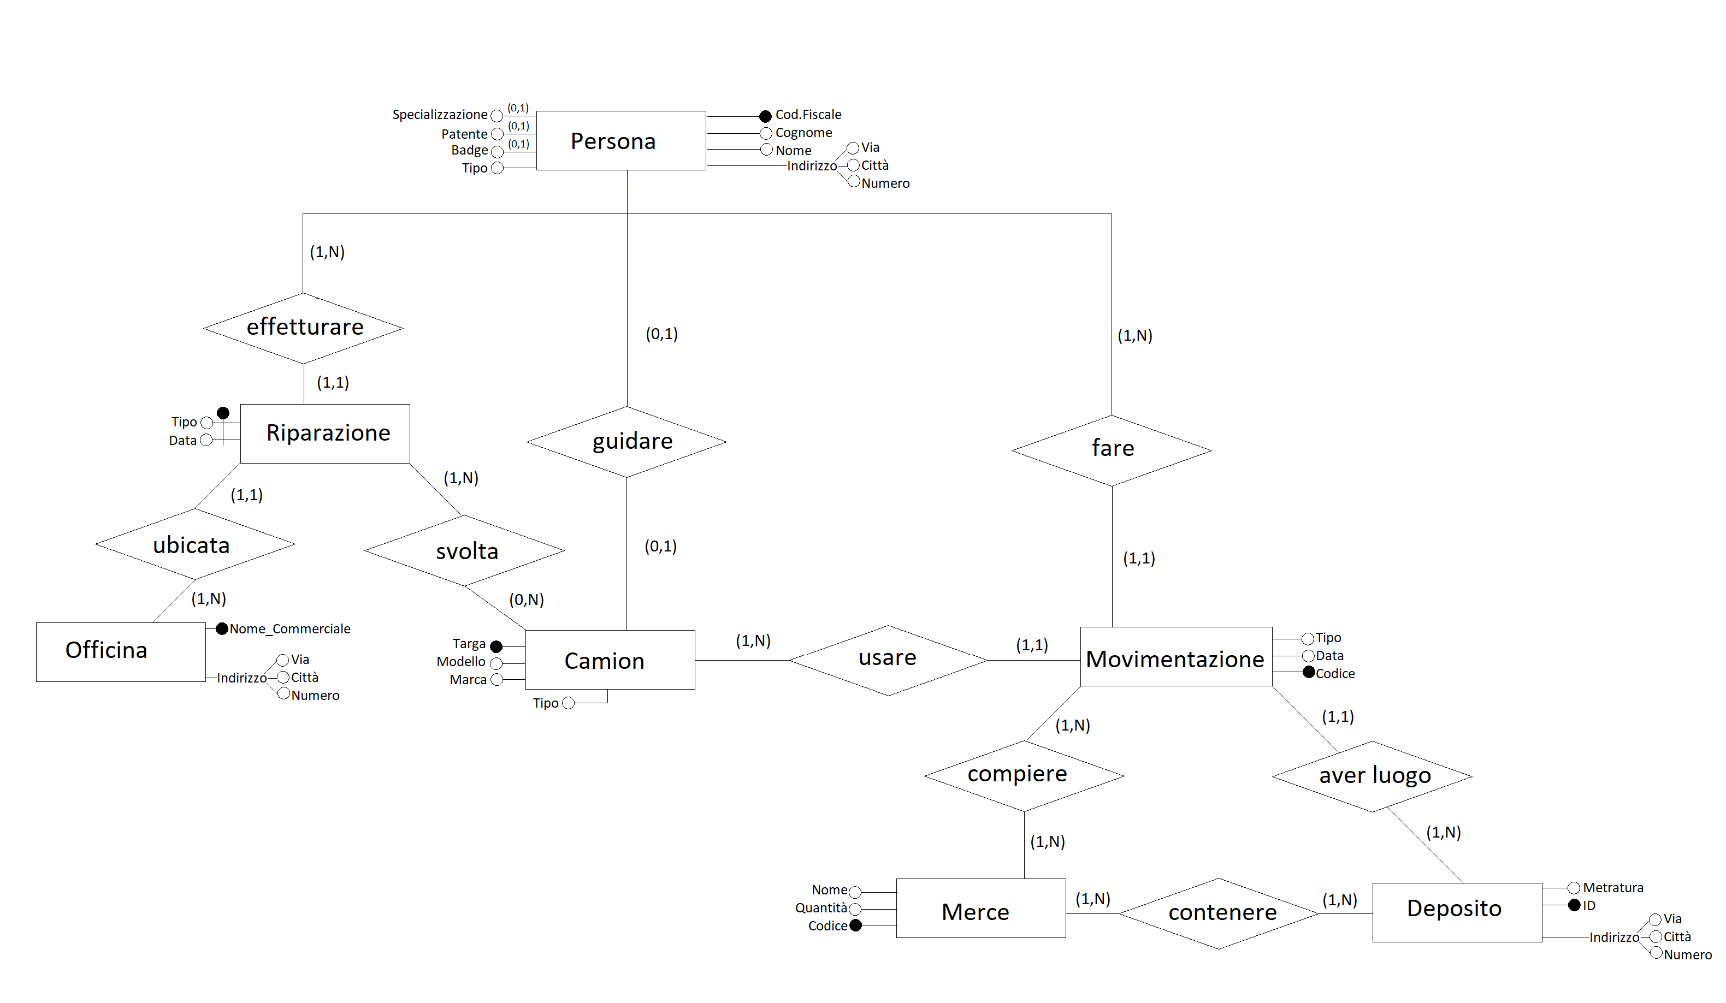

Procediamo ora nel semplificare alcuni attributi composti presenti nel nostro schema; ve ne sono presenti tre, tutti riguardanti l'Indirizzo, che si compone (in tutte in egual modo) di Via, Città e Numero. Questi verranno scomposti in singoli attributi e inseriti nelle relazioni a cui appartengono.

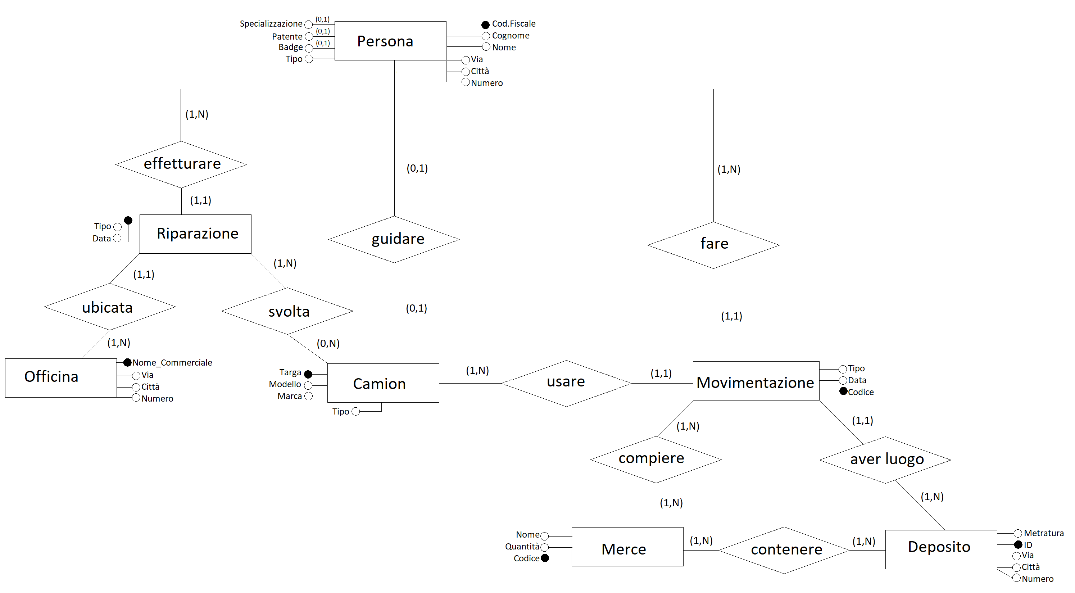

La scelta delle chiavi primarie risulterà molto banale, poiché ogni entità possiede una chiave che la identifica univocamente, quindi verranno scelte proprio quelle già evidenziate nei precedenti schemi (una precisazione: la chiave primaria dell'entità Riparazione sarà composta da "Tipo" e "Data", come tra l'altro già evidenziato).

## Analisi delle ridondanze

Prendendo in considerazione la tabella degli accessi precedentemente calcolata, cerchiamo ora le possibili ridondanze e analizziamo le possibili soluzioni, se presenti, per poterle eliminare.

Osserviamo che la prima operazione è già ottimizzata essendo il metodo più diretto per accedere e trovare le riparazioni collegate ad un camion. Non conviene inserire il codice identificativo del camion direttamente nell’entità riparazione poiché essendo una relazione molti a molti una riparazione può essere fatta su più camion e questo porterebbe ad una ripetizione di tuple nell’entità riparazione.

La seconda operazione, può invece essere ottimizzata. Osservato il fatto che l’entità camion contiene già al suo interno l’identificativo dell’autista, non è necessario che venga visitata l’entità *Autista* e la relazione guidare. Questo già avverrà in fase di progettazione logica quando verrà eseguito un collasso dell’Autista dentro a Camion.

La medesima ottimizzazione verrà effettuata anche nella terza operazione essendo presenti già nella movimentazione il codice del magazziniere. Inoltre anche l’entità camion non dovrà essere visitata dato che saranno presenti le targhe di quelli coinvolti già nell’entità *Movimentazione*.

Nella quarta operazione, così come nella prima, si denota che una soluzione potrebbe essere quella di accedere solo a movimentazione avendo ivi il codice della merce, ma questo non conviene perché con il collasso del codice della merce in movimentazione si troverebbero delle tuple ripetute poiché una movimentazione può essere fatta su più merci.

Come soluzione alternativa si potrebbe inserire un campo "Data" all'interno della relazione compiere, di modo che rimanga solo la relazione *compiere.* Questo porterebbe ad una riduzione degli accessi, a vantaggio delle prestazioni, ma sarebbe concettualmente scorretto dato che la data della *Movimentazione* deve riguardare anche il camion e il magazziniere che la compie. Si è evitata dunque questa ottimizzazione.

La quinta ed ultima operazione consiste nel ricavare la merce presente per un deposito, perciò sfrutta la relazione contenere di cardinalità molti a molti. Ciò rende sconveniente porre dentro merce un campo che identifica il deposito poiché una merce può essere presente in più depositi e ciò comporterebbe una ripetizione di tuple.

## Traduzione di entità e associazioni in relazioni

Passiamo ora alla traduzione logica di ogni parte del nostro schema che mano a mano sta diventando sempre più raffinato.

ENTITA'

L'entità persona, essendo stata soggetta ad un collasso verso l'alto delle sue sotto entità, presenta tra i suoi attributi, 3 opzionali (*) e un attributo Tipo, il quale servirà per identificare quale tra le sue sotto entità rappresenta.

Persona(Cod.Fiscale, Nome, Cognome, Via, Città, Numero, Tipo, Specializzazione*, Patente*, Badge*)

Riparazione(Tipo, Data, Cod.Fiscale, Nome_Commerciale)

FK: Cod.Fiscale REFERENCES Persona

FK: Nome_Commerciale REFERENCES Officina

Officina( Nome_Commerciale, Via, Città, Numero)

Camion( Targa, Modello, Marca, Cod.Fiscale)

FK: Cod.Fiscale REFERENCES Persona

Movimentazione(Codice, Data, Tipo, Cod.Fiscale, Targa, ID)

FK: Cod.Fiscale REFERENCES Persona

FK: Targa REFERENCES Camion

FK: ID REFERENCES Deposito

Merce(Codice, Nome, Quantità)

Deposito(ID, Metratura, Via, Città, Numero)

RELAZIONI

Di tutte le relazioni presenti nello schema, solo alcune verranno trasformate successivamente in tabelle, in particolare quelle che collegano due entità che partecipano a quella relazione con cardinalità massima n (relazioni molti a molti). Tutte le altre, invece, non verranno esplicitate perché non necessarie (e quindi non saranno riportate nell'elenco seguente).

svolta(Tipo, Data, Targa)

compiere(CodiceMovimentazione, CodiceMerce)

contenere(CodiceMerce, IDDeposito)

## Schema relazionale finale

Una volta individuate le varie entità, le rispettive chiavi primarie, le chiavi esterne e le relazioni da trasformare, siamo in grado di mostrare lo schema finale che verrà utilizzato all'interno del nostro Database. Mostriamo una vista dal software MySQL che abbiamo usato per svilupparlo, così da rendere ben visibili i raffinamenti apportati.

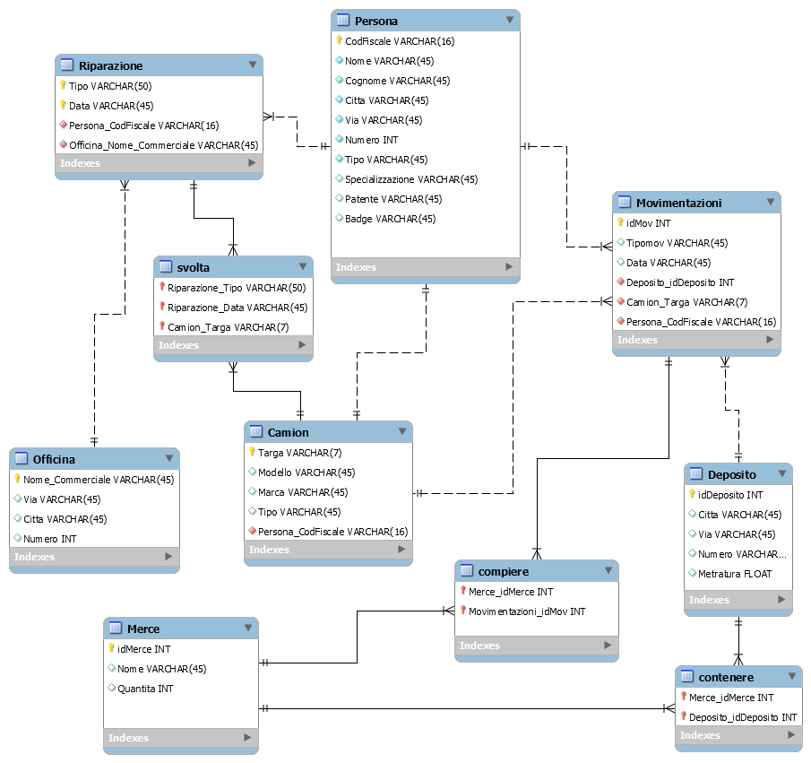

## Traduzione delle operazioni in query SQL

Ora si procederà a tradurre le 5 operazioni principali analizzate in precedenza in linguaggio SQL che permetterà di interrogare il Database.

La query della prima operazione sarà:

SELECT *

FROM r Riparazione, s svolta

WHERE r.tipo = s.tipo and r.data = s.data

s.targa = $[…]

La query della seconda operazione sarà:

SELECT m.idMov, m.Tipo, m.Data, m.idDeposito

FROM c Camion JOIN m Movimentazione

ON c.Targa = m.CamionTarga

WHERE c.codFiscale = $[…]

La query della terza operazione sarà:

SELECT m.Targa, m.idMov, m.TipoMov, c.Modello, c.marca, c.tipo

FROM m Movimentazione, c Camion

WHERE m.Targa = c.Targa AND

m.codFiscale = $[…]

La query della quarta operazione sarà:

SELECT m.Codice, m.tipo, m.data

FROM m Merce, c Compiere, mov Movimentazione

WHERE m.codice = c.codice AND

c.codMov = mov.codice AND

m.codice = $[…]

La query della quinta operazione sarà:

SELECT count(*)

FROM m Merce, c Contenere, d Deposito

WHERE m.codice = c.codM AND

c.id = d.id AND

m.codice = $[…]

GROUP BY d.id

La query della sesta ed ultima operazione sarà:

SELECT mov.idMov, mov.Data, merce.idMerce, merce.Nome

FROM mov movimentazioni join c compiere on mov.idMov = c.Movimentazioni_idMov join merce on c.Merce_idMerce = merce.idMerce

WHERE mov.Camion_Targa = $[...] AND mov.Data >

(SELECT Riparazione_Data

FROM svolta join camion on svolta.Camion_Targa = camion.Targa

WHERE camion.Targa = $[...]

ORDER BY svolta.Riparazione_Data DESC LIMIT 1)

(dove LIMIT in Mysql è equivalente alla clausola TOP studiata)

5

# Progettazione dell’Applicazione

## Descrizione dell'architettura dell'applicazione realizzata

Il software è stato realizzato utilizzando il RDBMS MySQL, open source gratuito semplice da usare e da interpolare con PHP e HTML, linguaggi scelti per sviluppare la parte grafica.

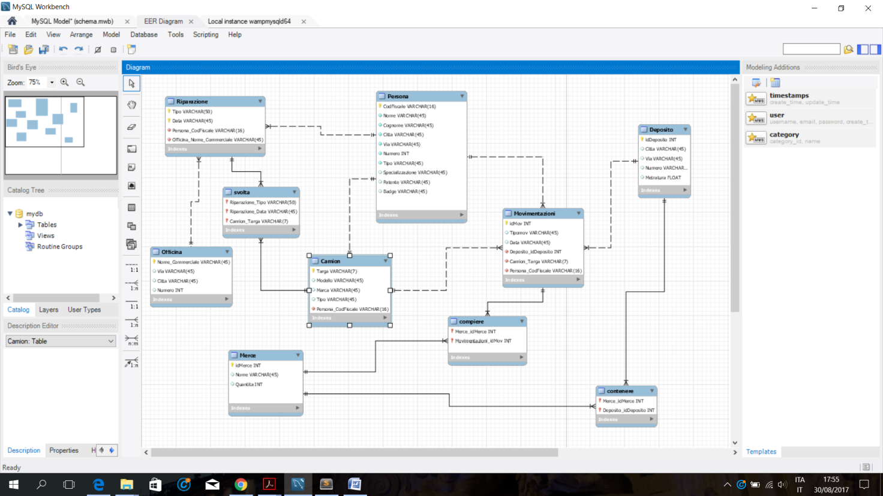

Questa è la vista dell'applicativo usato per memorizzare il database, dal quale è possibile creare tabelle, relazioni, inserire attributi e molto altro. Inoltre MySql è dotato di un server proprio, di modo che, una volta sincronizzato il database creato, questo possa essere modificato con codice SQL direttamente online, connettendosi appunto a questo server.

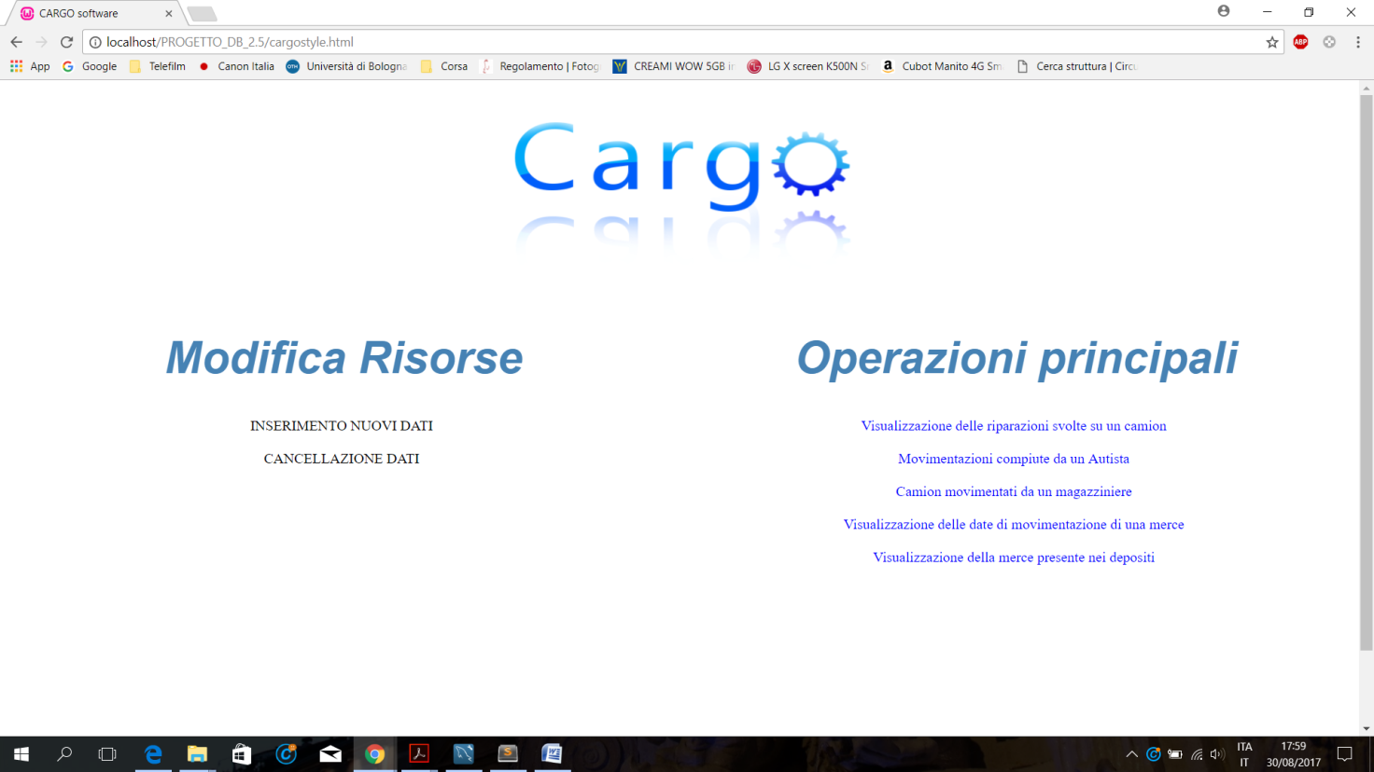

Questa invece è la schermata iniziale del sito che abbiamo creato, dove sulla sinistra è possibile fare inserimenti e cancellazioni all'interno di ciascuna tabella del database. Tramite apposite form, l'utente può quindi aggiungere nuovi dipendenti, nuovi camion, così come merci e depositi. Può inoltre inserire direttamente le movimentazioni o le riparazioni effettuate, collegarle alle relative merci, magazzinieri e depositi nel caso delle movimentazioni, mentre può collegare alle officine, ai camion e ai meccanici le riparazioni effettuate.

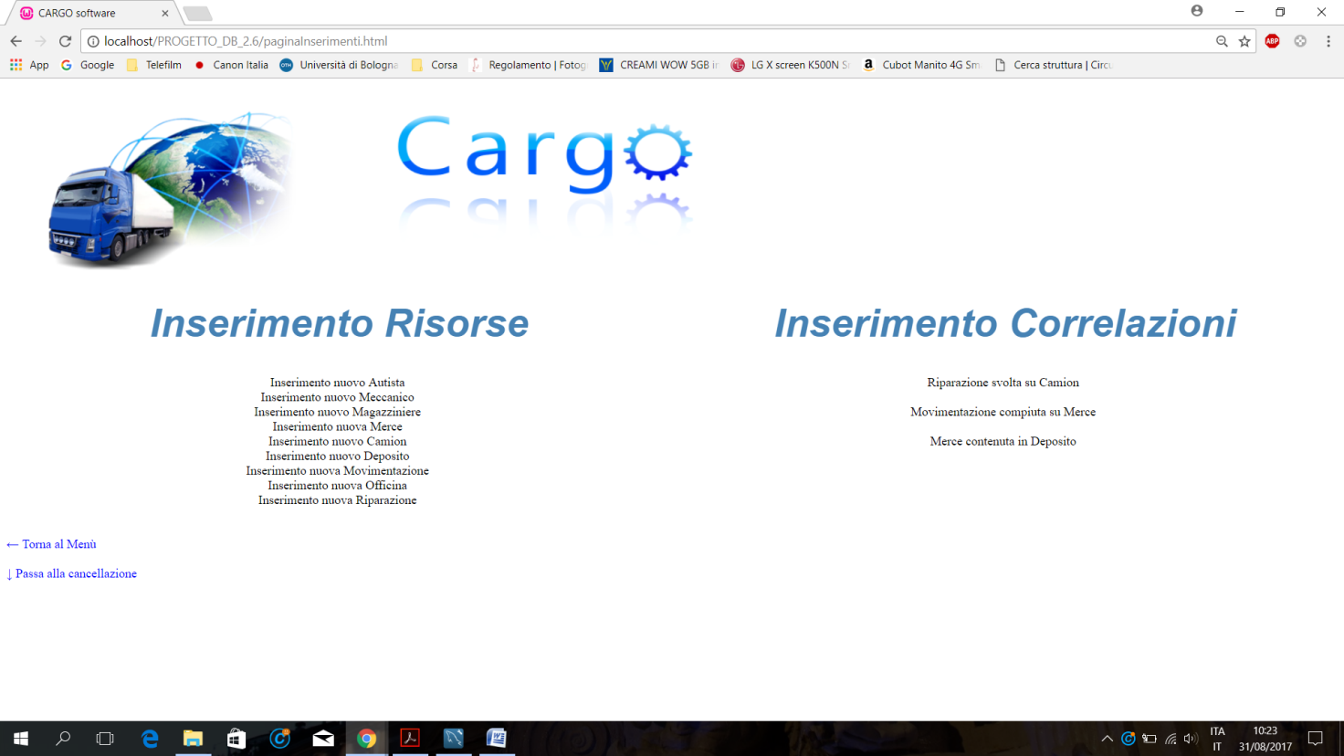

Con la cancellazione invece, è possibile eliminare in toto i dati di una tabella, mentre, inserendo il codice opportuno, è possibile eliminare singolarmente una tupla, per esempio nel caso di licenziamenti di dipendenti o dismissioni di camion.

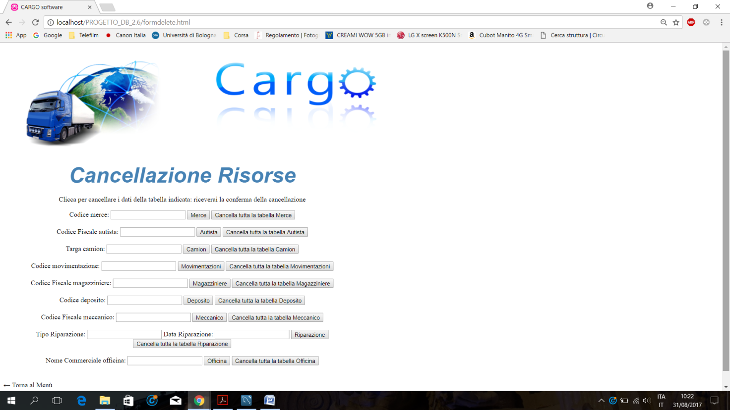

Sempre nella schermata iniziale troviamo sulla parte destra le operazioni analizzate in questa relazione, tradotte in linguaggio SQL per poter interrogare il database.